前言
尊敬的用户：
你好！
感谢您选用大汉科技股份有限公司生产的BNK50.5屋面起重机。在安装和使用BNK50.5屋面起重机之前，请详细阅读本说明书的有关内容。如您在安装使用过程中遇到任何问题，请及时与我公司联系。
本说明书中详细介绍了BNK50.5屋面起重机结构、安装、操作 、维护等用户使用所需资料。在您使用大汉科技股份有限公司生产的BNK50.5屋面起重机之前，请认真阅读说明书，操作者要特别注意说明书中标注“注意”、“警告”、“危险”的内容。

公司地址：山东省章丘区明水经济开发区赭山工业园
电话：0531-83261566

安全信息说明

说明书中提及的安全警示图标如下：
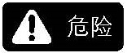高度危险警惕，如不避免将导致死亡或严重伤害。
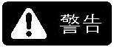中度危险警惕，如不避免可能导致严重伤害。
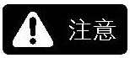轻度危险关注，如不避免可能导致轻微或中度伤害。
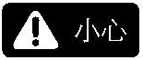表示与人身伤害无关的风险。
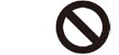说明此操作不符合安全规范，容易发生事故，所以禁止执行。

大汉科技系列产品将不断优化和完善，随机文件也会同步更新，该随机文件和屋面起重机一一对应，该屋面起重机说明书应常备在屋面起重机驾驶室内。

目录
第一章 整机性能 1
第二章 立塔 6
第三章 拆塔 43
第四章 屋面起重机操作 46
第五章 安全装置 52
第六章 电控系统 64
第七章 起升机构 92
第八章 回转机构 96
第九章 变幅机构 101
第十章 钢丝绳安装检验规定 104
第十一章 屋面起重机保养和维护 113

BNK50.5
屋面起重机

第一部分安装使用说明

大汉科技股份有限公司

第一章 整机性能

一、总图和主要性能参数
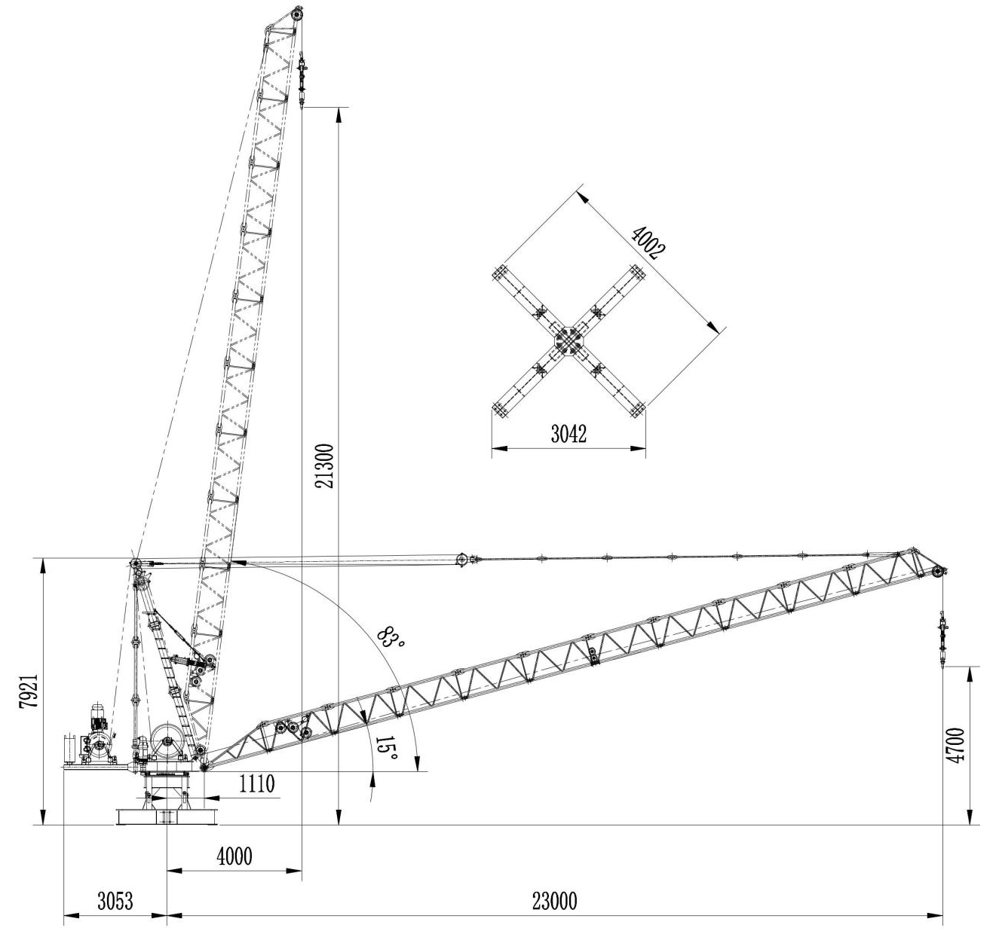

二、屋面起重机性能参数
利用等级 |  | U5 |  | 安装、拆卸时最大安装高度处的风级 |  |  |  |  | ≤4级
载荷状态 |  | Q2 |  | 工作状态风级 |  |  |  |  | ≤6级
工作级别 |  | A4 |  | 非工作状态风级 |  |  |  |  | ≤11级
参数名称 |  |  |  |  | 单位 | 数值
额定起重力矩 |  |  |  |  | T*m | 55
最大起重量 |  |  |  |  | t | 5
最大额定起重量允许最大额定幅度 |  |  |  |  | m | 11
工作幅度(最小/最大) |  |  |  |  | m | 3/23
最大幅度处允许最大额定起重量 |  |  |  |  | t | 1.87
起升高度(固定) |  |  |  |  | m | 21.3~-650
起升机构 | 起升速度 |  | 倍率 |  | / | 1 |  | 2
起升机构 |  |  | 速度 |  | m/min | 0~40 | 0~80 | 0~20 |  | 0~40
起升机构 |  |  | 相应最大起重量 |  | t | 2.5 | 1.25 | 5 |  | 2.5
起升机构 | 功率 |  |  |  | kW | 22
回转  机构 | 回转速度 |  |  |  | r/min | 0~0.66
回转  机构 | 机构型号 |  |  |  | / | JH07
回转  机构 | 功率 |  |  |  | kW | 4
变幅  机构 | 变幅时间 |  |  |  | min | 2.5
变幅  机构 | 功率 |  |  |  | kW | 11
整机总功率 |  |  |  |  | kW | 37

三、载荷性能表
23m幅度
幅度 | 4~11 | 11.5 | 12 | 13 | 14 | 15 | 16 | 17 | 18 | 18.84
起重量2f | 5000 | 4740 | 4500 | 4080 | 3710 | 3400 | 3130 | 2880 | 2670 | 2500
起重量1f | 2500
幅度 | 20 | 21 | 22 | 23
起重量2f | 2300 | 2140 | 2000 | 1870
起重量1f
19m幅度
幅度 | 3.5~11.5 | 12 | 13 | 14 | 15 | 16 | 17 | 18 | 19
起重量2f | 5000 | 4740 | 4280 | 3890 | 3550 | 3260 | 2990 | 3000 | 2550
起重量1f | 2500
15m幅度
幅度 | 3~12 | 13 | 14 | 15
起重量2f | 5000 | 4460 | 4000 | 3600
起重量1f | 2500

支腿载荷以及接地规定
4.1支腿载荷示意图
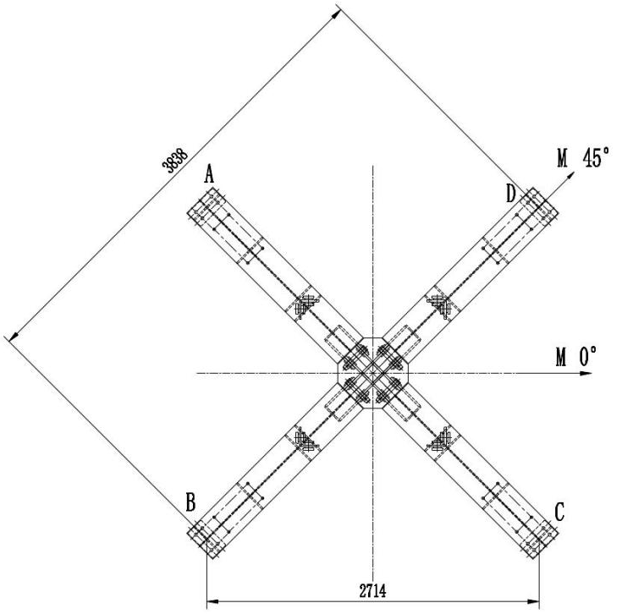
4.2，支腿载荷表（注：表格中，<->负值表示拉力）
工况 | 弯矩M方向 | 支腿载荷 |  |  |  | 支腿水平力
工况 | 弯矩M方向 | RA | RB | RC | RD
工况 | 弯矩M方向 | kg |  |  |  | kg
工作状态 | 0°角 | -12361 | -12361 | 21131 | 21131 | 891
工作状态 | 45°角 | -19298 | 4385 | 28068 | 4385 | 891
非工作状态 | 0°角 | -6511 | -6511 | 11906 | 11906 | 1154
非工作状态 | 45°角 | -10325 | 2698 | 15720 | 2698 | 1154

4.3，如果使用混凝土基础，需要做好防雷接地装置
屋面起重机避雷针的接地和保护接地要求按规定执行。此接地材料、安装和维护等均由用户自备。接地装置应符合下列要求：
1.防雷接地保护装置的电缆可与任何一根主弦杆的螺栓连接，并清除螺栓螺母及套管上的涂料；
2.与地脚螺栓连接的底板决不能用作防雷装置的接地极，必须在屋面起重机基础外另设一个防雷接地装置；
3.接地保护装置的接地件不得与建筑物基础的金属加固件连接；
4.接地避雷器的电阻不得大于4欧姆；
5.即使可以用其它安全保护装置，如高敏度的差动继电器(自动断路器)，按规定也必须安装这种接地保护装置；
6.接地装置应由专人安装，因为接地电阻率视时间和当地条件的不同有很大变化，而且测定电阻时要用高精密的仪器；
7.防雷接地装置允许按下图制作。
接地线不要与屋面起重机和建筑物基础的钢筋连接，且距基础距离不得小于500mm。
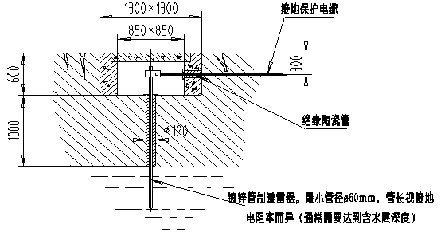

第二章 立塔

一、屋面起重机各部件外形尺寸及重量
下述示意图表示需起吊的主要部件(包括其附带的机构、连接附件、如销轴及螺栓等)重量，可由此选择合适的吊装工具。

2.1.1 屋面起重机部件
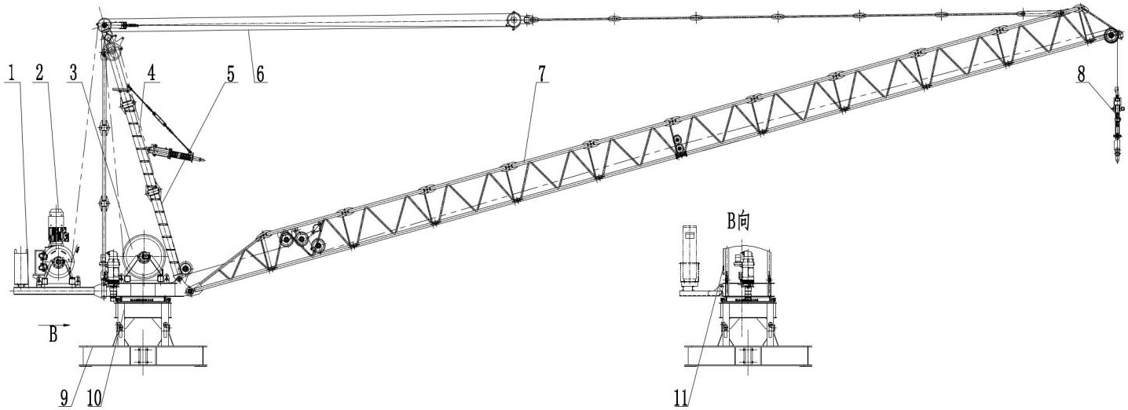

序号 | 名称 | 数量 | 单位 | 备注
1 | 平衡臂 | 1 | 套
2 | 变幅机构 | 1 | 台
3 | 起升机构 | 1 | 台
4 | A架 | 1 | 套 | 包含A架结构与滑轮组
5 | 起升钢丝绳 | 1 | 根 | 35W×7-φ14-1960
6 | 变幅钢丝绳 | 1 | 根 | 6×29-φ14-1770
7 | 起重臂 | 1 | 套 | 包含起重臂结构与滑轮组
8 | 吊钩 | 1 | 套 | 包含吊钩与防扭装置
9 | 底架 | 1 | 套
10 | 回转总成 | 1 | 套 | 包含上支座、下支座与回转支承、回转机构、平台以及电箱
11 | 环式力矩限制器 | 1 | 套

2.1.2 底架组成
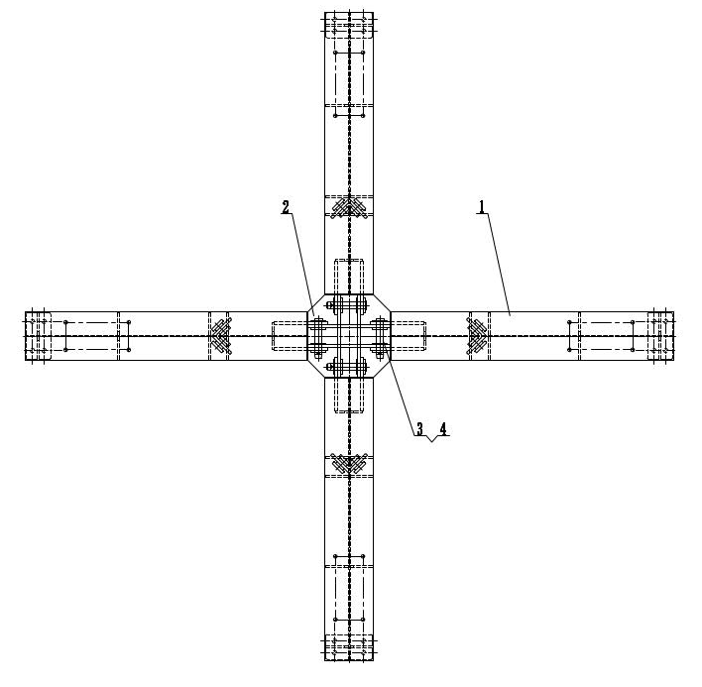

序号 | 名称 | 数量 | 单位 | 重量（kg） | 备注
 | 底架 | 1 | 套 | 1515.4
1 | 半梁 | 4 | 件 | 296
2 | 梁支座 | 1 | 件 | 182.2
3 | 销轴φ45×245 | 8 | 件 | 3.06
4 | 开口销10×70 | 8 | 件

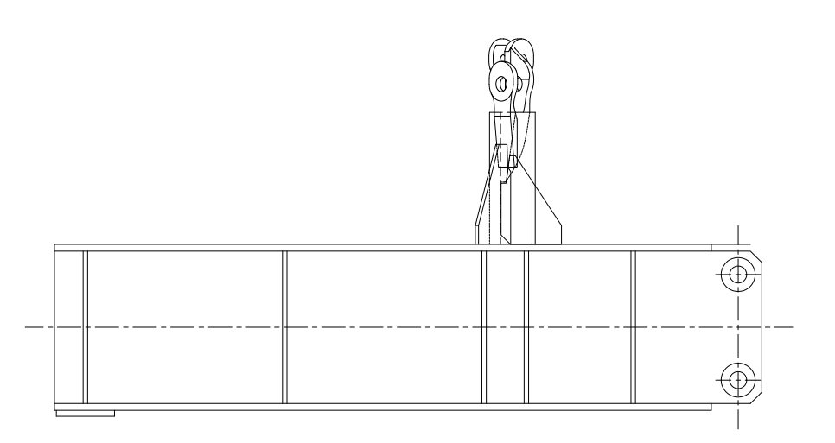

名称 | 尺寸 |  |  | 重量
名称 | 长/mm | 宽/mm | 高/mm | 重量
半梁 | 1873.5 | 300 | 1001 | 320
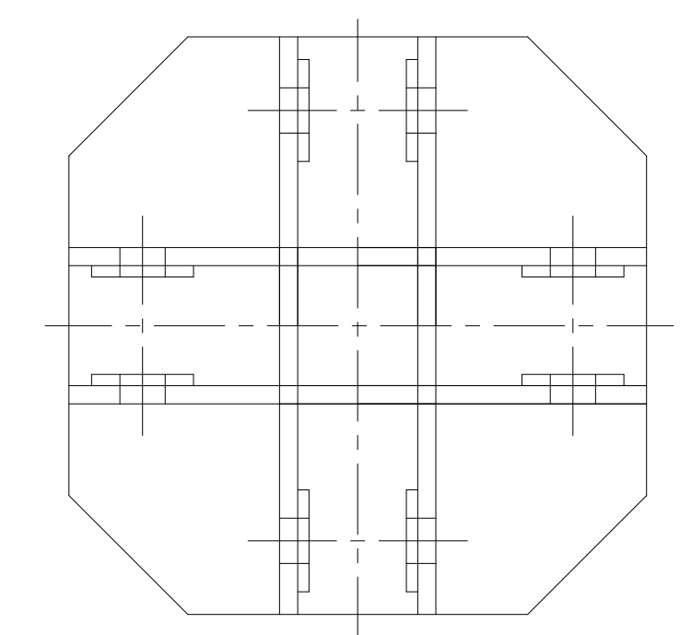
名称 | 尺寸 |  |  | 重量/kg
名称 | 长/mm | 宽/mm | 高/mm | 重量/kg
梁支座 | 510 | 510 | 464 | 182.2

2.1.3 回转总成
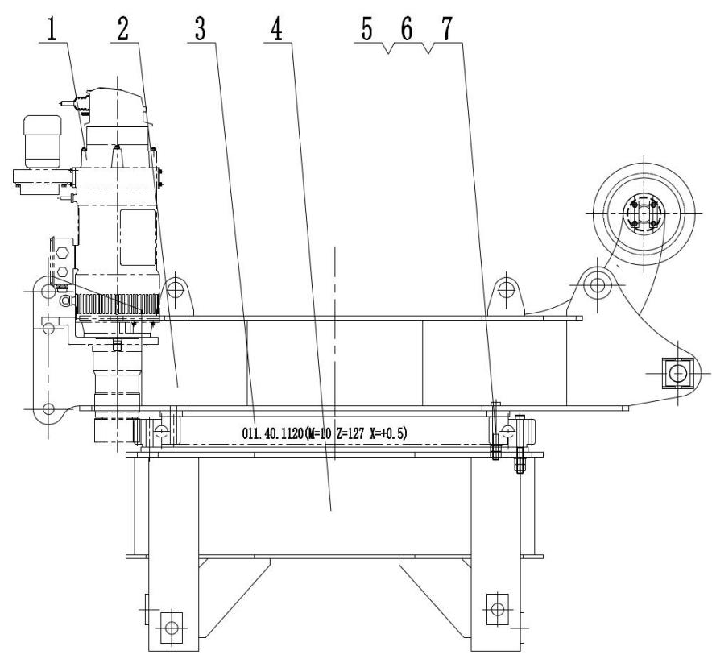
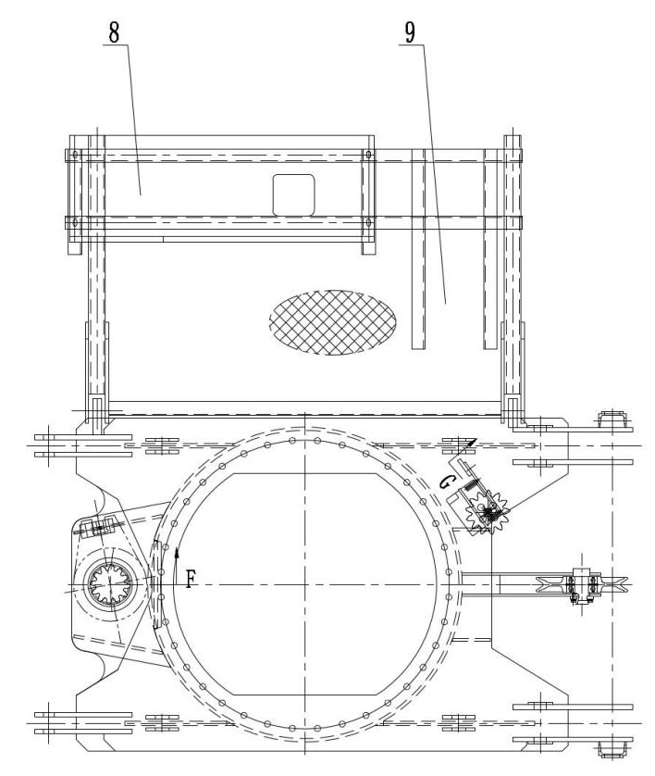
序号 | 名称 | 数量 | 单位 | 重量（kg） | 备注
 | 回转总成 | 1 | 套 | 1949.7
1 | 回转机构 | 1 | 件 | 185
2 | 上支座 | 1 | 件 | 863.7
3 | 回转支承 | 1 | 件 | 318 | 011.40.1120
4 | 下支座 | 1 | 件 | 583
5 | 螺栓M20×175 | 72 | 件 |  | 10.9级
6 | 螺母M20 | 144 | 件 |  | 10级
7 | 垫圈20 | 72 | 件 |  | 300HV
8 | 配电箱/电阻箱 | 1 | 件 |  | 各一件
9 | 配电箱平台 | 1 | 件 | 130.4

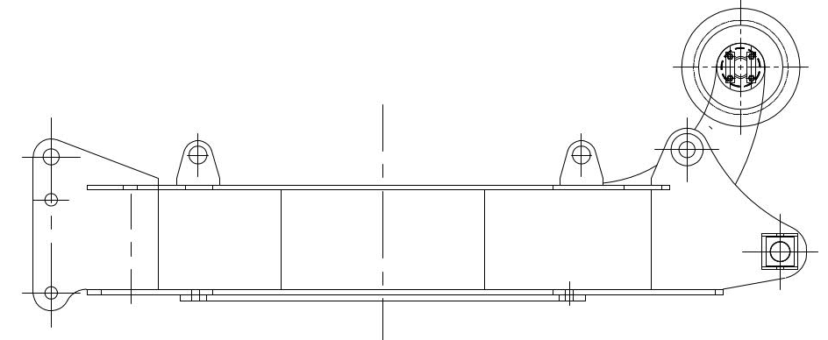

名称 | 尺寸 |  |  |  |  |  |  | 重量
名称 | 长/mm |  |  | 宽/mm |  | 高/mm |  | 重量
上支座 | 2160 |  |  | 1271 |  | 818 |  | 863.7
名称 |  |  | 尺寸 |  |  |  | 重量
 |  |  | 长/mm |  | 宽/mm | 高/mm
回转支承 |  |  | 1298 |  | 1298 | 100 | 318
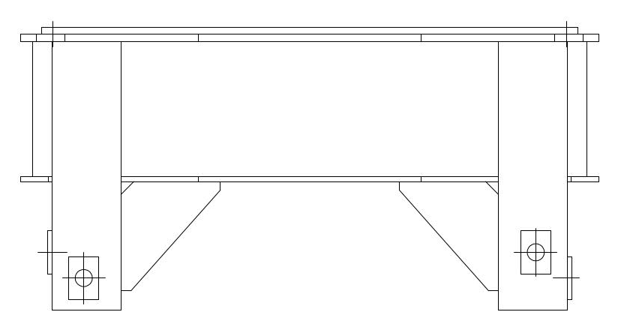

名称 |  | 尺寸 |  |  |  |  |  | 重量
 |  | 长/mm |  |  | 宽/mm | 高/mm |  | 重量
下支座 |  | 1350 |  |  | 1350 | 660 |  | 583

2.1.4 起重臂
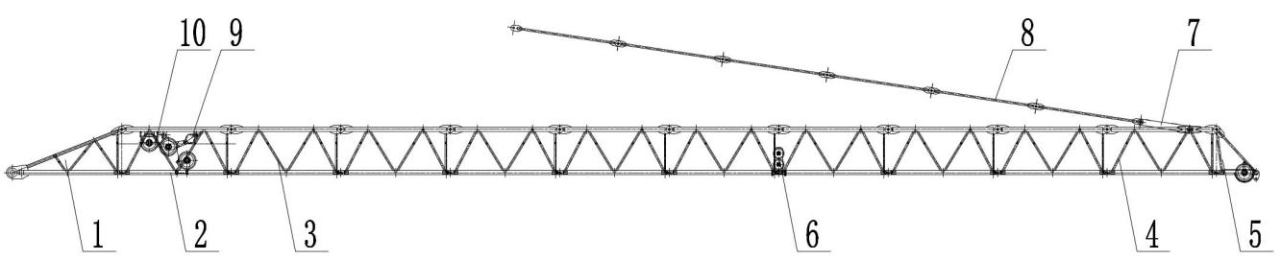
序号 | 名称 | 数量 | 单位 | 重量（kg） | 备注
 | 起重臂 | 1 | 套 | 1960
1 | 臂节Ⅰ | 1 | 件 | 201
2 | 臂节Ⅱ | 1 | 件 | 215
3 | 臂节Ⅲ | 8 | 件 | 134 | 单件重量
4 | 臂节Ⅳ | 1 | 件 | 145
5 | 臂节Ⅴ | 1 | 件 | 146
6 | 托轮架 | 1 | 套 | 24.46
7 | 起重臂拉板 | 1 | 套 | 31.4
8 | 起重臂拉杆 | 6 | 件 | 20.37
9 | 起重量限制器 | 1 | 套
10 | 滑轮组 | 4 | 套

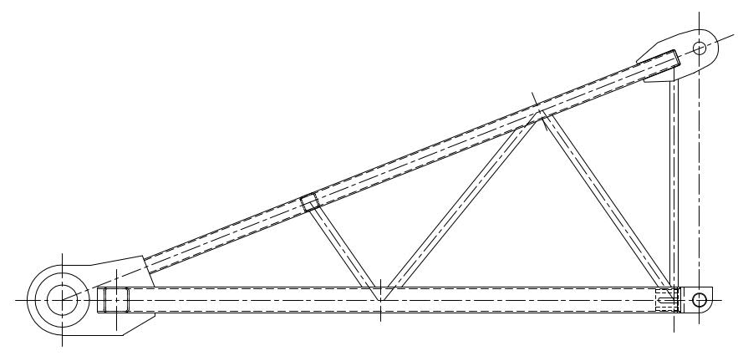

名称 | 尺寸 |  |  | 重量
名称 | 长/mm | 宽/mm | 高/mm | 重量
臂节Ⅰ | 2150 | 1080 | 890 | 201

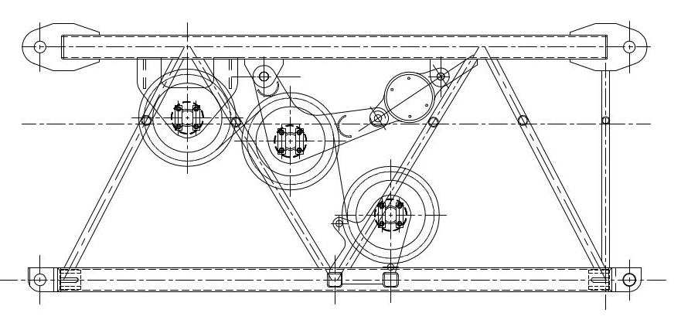

名称 | 尺寸 |  |  | 重量
名称 | 长/mm | 宽/mm | 高/mm | 重量
臂节Ⅱ | 2080 | 1080 | 910 | 215

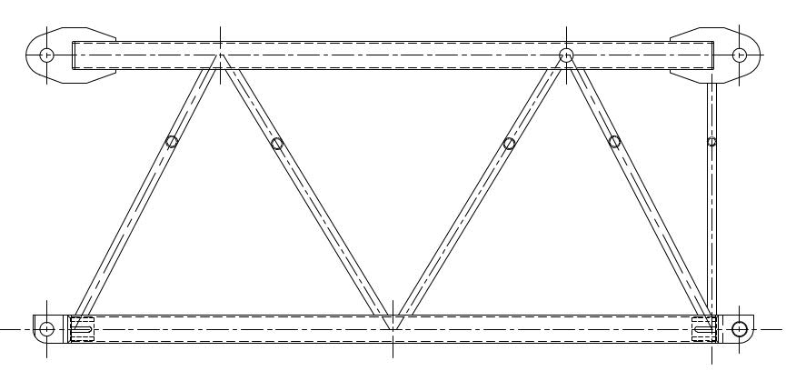

名称 | 尺寸 |  |  | 重量/kg
名称 | 长/mm | 宽/mm | 高/mm | 重量/kg
臂节Ⅲ | 2080 | 1080 | 910 | 134

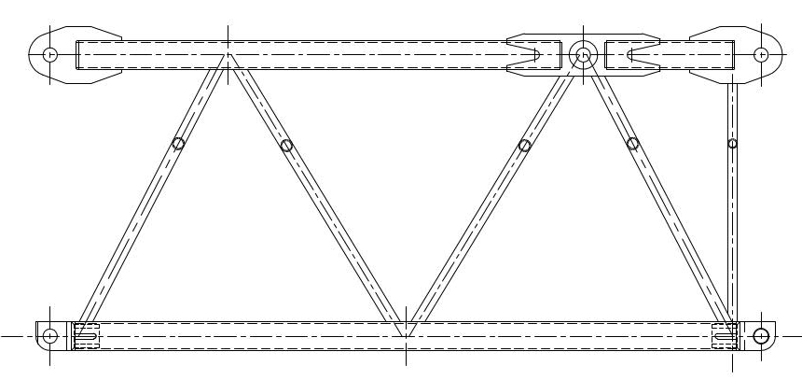

名称 | 尺寸 |  |  | 重量
名称 | 长/mm | 宽/mm | 高/mm | 重量
臂节Ⅳ | 2080 | 1080 | 910 | 146

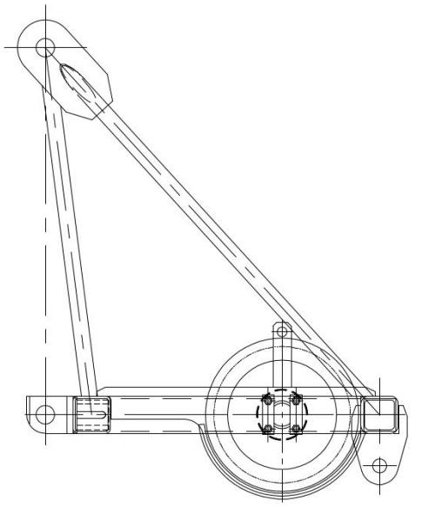

名称 | 尺寸 |  |  | 重量
名称 | 长/mm | 宽/mm | 高/mm | 重量
臂节Ⅴ | 823 | 1080 | 890 | 122.7

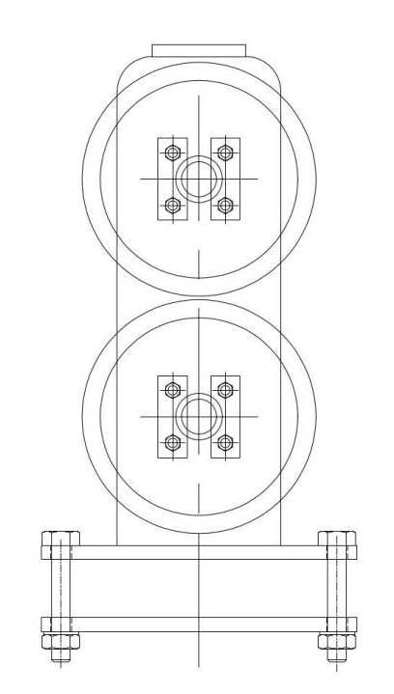

名称 | 尺寸 |  |  | 重量
名称 | 长/mm | 宽/mm | 高/mm | 重量
托轮架 | 270 | 200 | 502 | 24

2.1.5吊钩
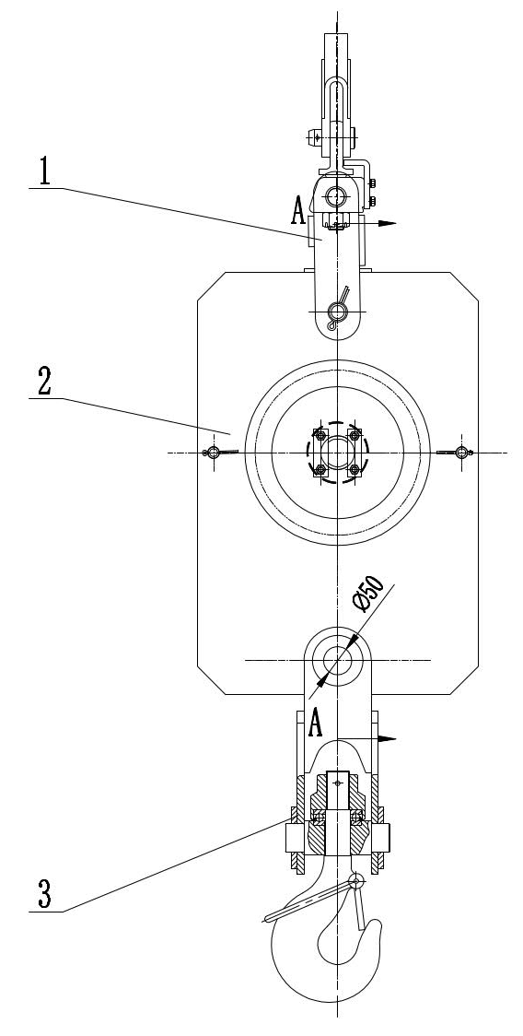

序号 | 名称 | 数量 | 单位 | 重量（kg） | 备注
 | 吊钩 | 1 | 套 | 140 | 5吨
1 | 防扭装置 | 1 | 套
2 | 滑轮架 | 1 | 套 |  | 滑轮330
3 | 钩头 | 1 | 套 |  | 5吨

2.1.6起升钢丝绳

直径： 14mm
结构： 6x29Fi+IWR-φ14-1770
绳表面：
绳的额定强度： 1770N/qmm
最小破断载荷： 114 kN
绳捻类型及方向： 交互捻。向右（Sz）
绳的两端： 两端焊接并指出
绳的一端紧固： 绳接头14、绳楔14、钢丝绳夹14

2.1.7变幅钢丝绳

直径： 14mm
结构： 6×29FI+IWR-14-1770
绳的额定强度： 1770N/qmm
最小破断载荷： 114 kN
绳捻类型及方向： 交互捻。向右（Sz）
绳的两端： 两端焊接并指出
绳的一端紧固： 绳接头14、绳楔14、钢丝绳夹14

2.1.8 A架
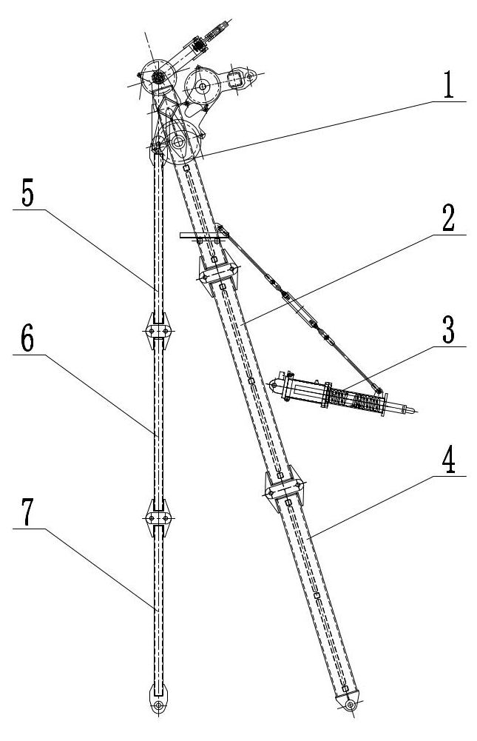

序号 | 名称 |  | 数量 | 单位 |  | 重量（kg） | 备注
 | A架 |  | 1 | 套 |  | 1361
1 | 塔头总成 |  | 1 | 件 |  | 474 | 包含滑轮组、排绳轮与防扭装置
2 | 单片B |  | 1 | 件 |  | 193.5
3 | 防后倾装置 |  | 1 | 件 |  | 214 | 包含撑臂和连杆
4 | 单片A |  | 1 | 件 |  | 200.3
5 | 立杆3 |  | 2 | 件 |  | 41
6 | 立杆2 |  | 2 | 件 |  | 42.6
7 | 立杆1 |  | 2 | 件 |  | 39.4
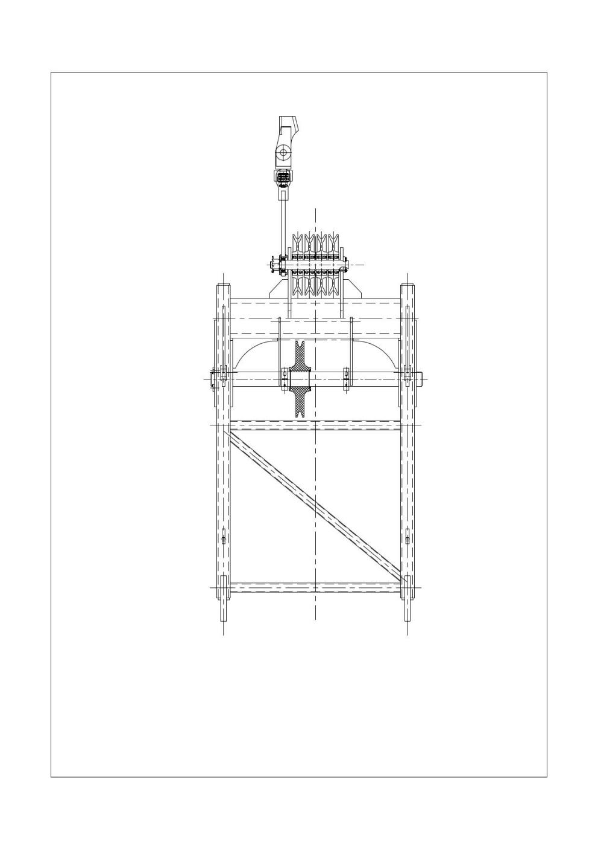

名称 |  | 尺寸 |  |  |  |  |  |  | 重量
 |  | 长/mm |  |  | 宽/mm |  |  | 高/mm | 重量
塔头 |  | 2097 |  |  | 1075 |  |  | 365 | 474

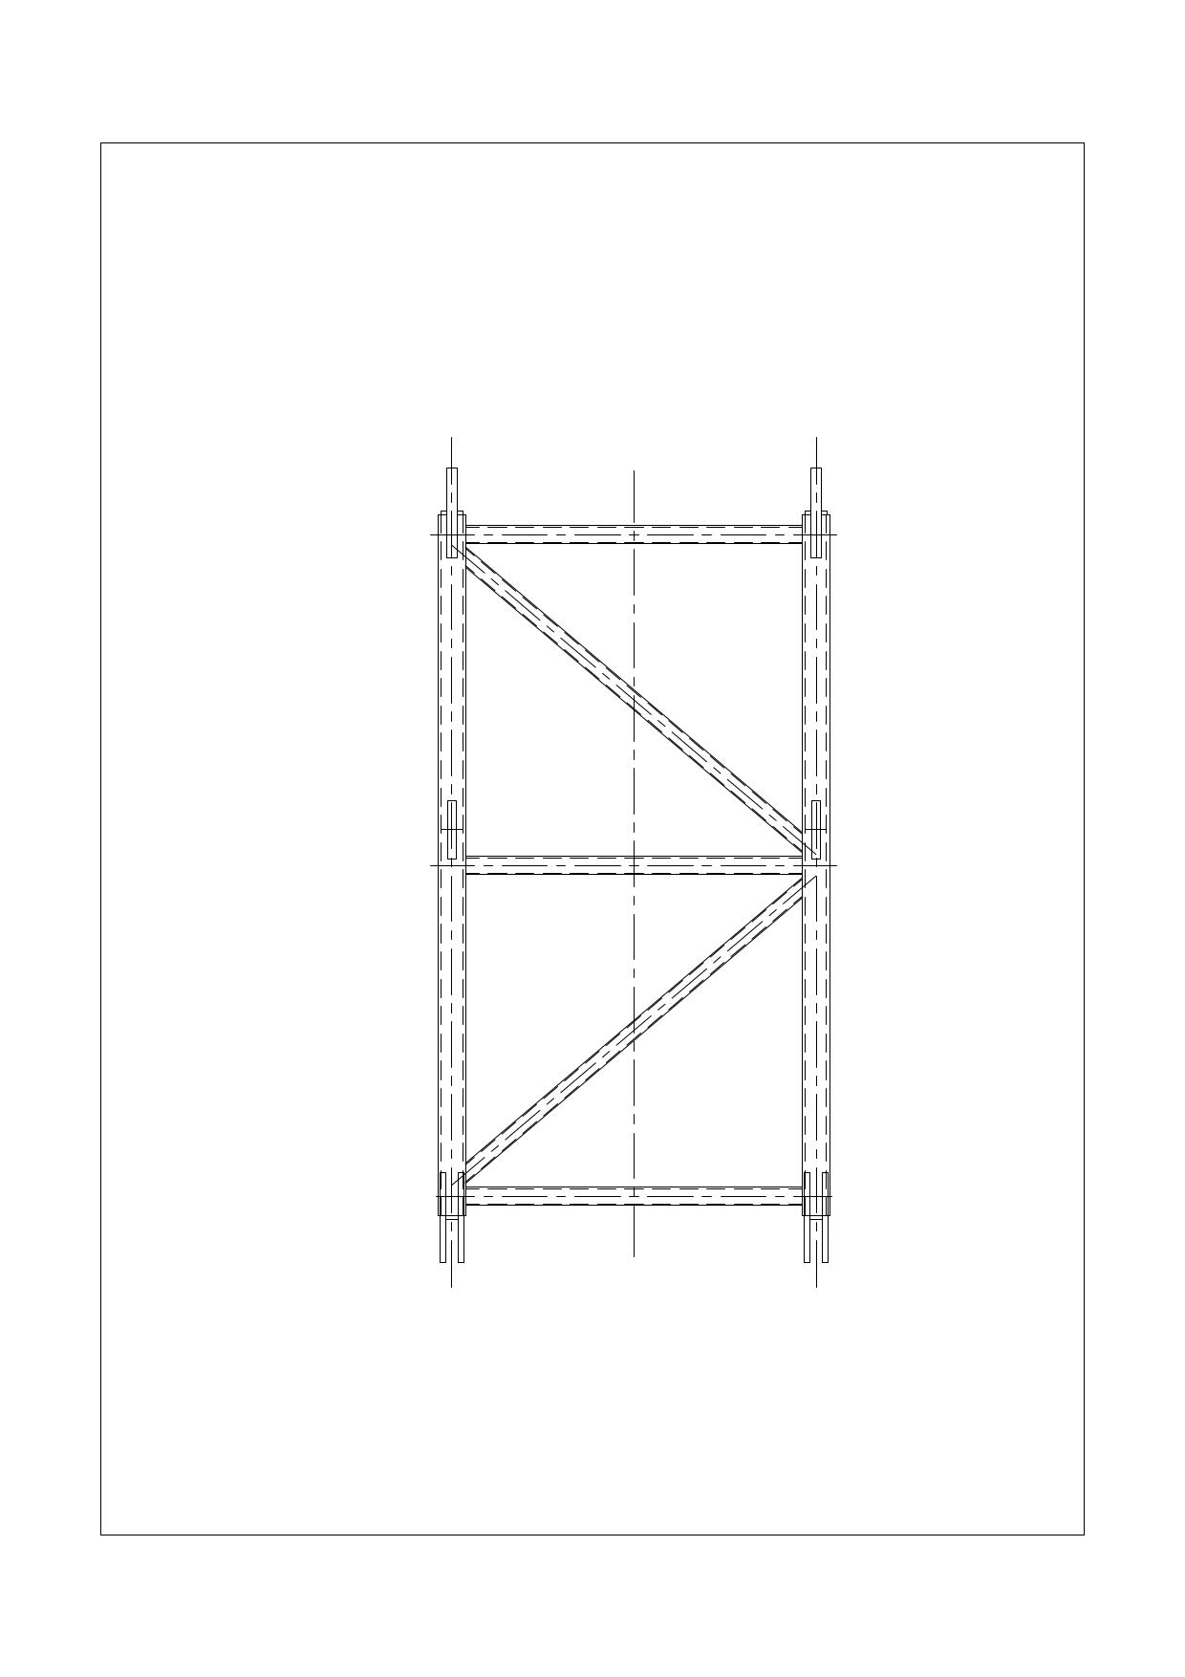

名称 | 尺寸 |  |  | 重量
名称 | 长/mm | 宽/mm | 高/mm | 重量
单片B | 2180 | 1075 | 365 | 193.5

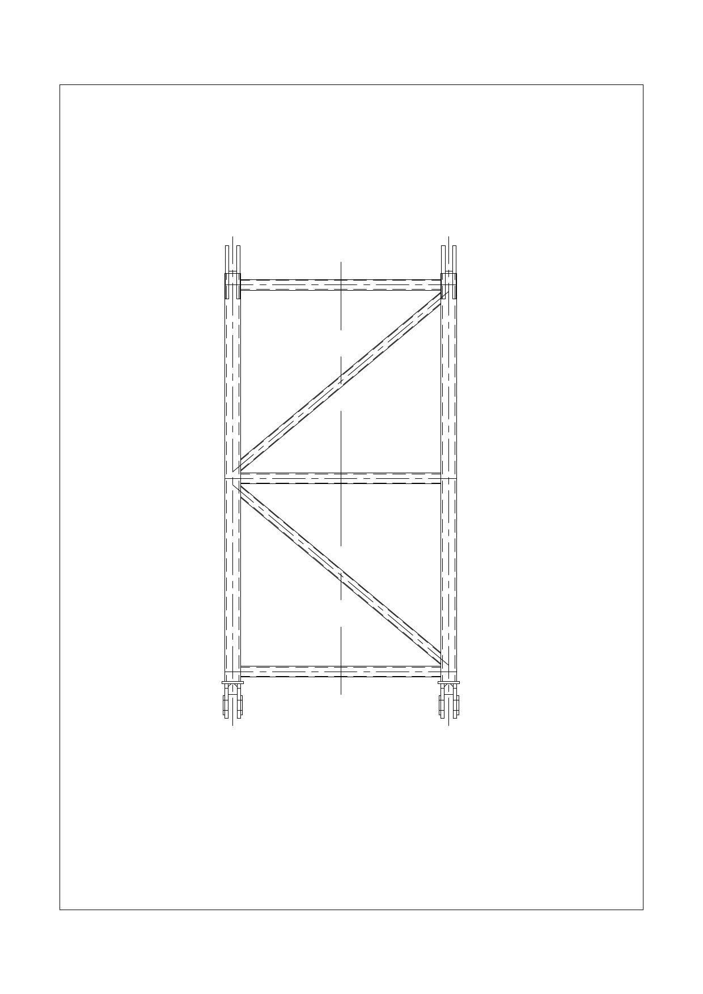

名称 | 尺寸 |  |  | 重量
名称 | 长/mm | 宽/mm | 高/mm | 重量
单片C | 2130 | 1107 | 565 | 308

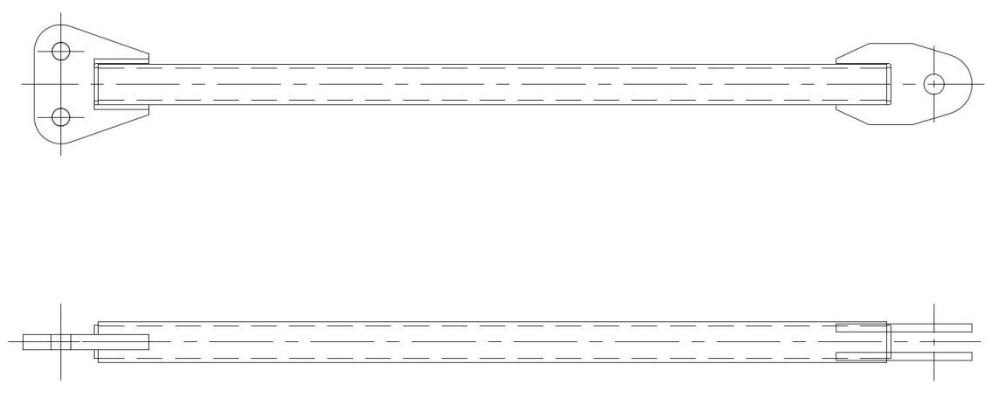

名称 | 尺寸 |  |  | 重量
名称 | 长/mm | 宽/mm | 高/mm | 重量
立杆3 | 1847 | 80 | 235 | 41

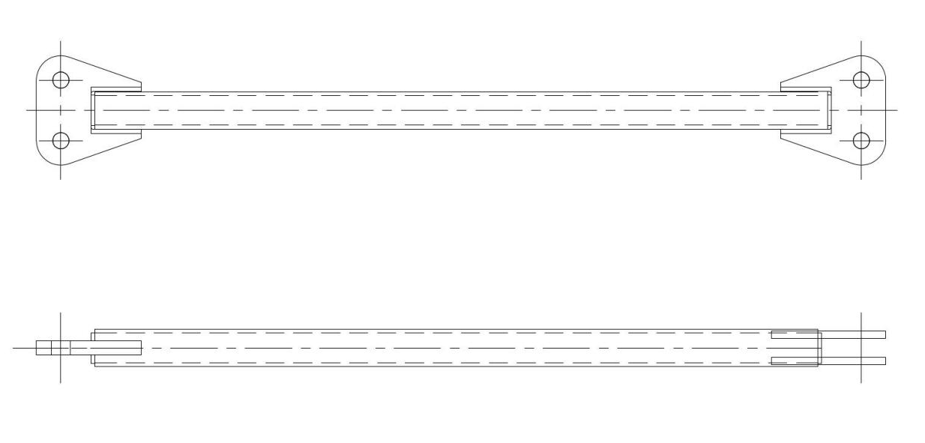

名称 | 尺寸 |  |  | 重量
名称 | 长/mm | 宽/mm | 高/mm | 重量
撑杆2 | 1825 | 80 | 235 | 42.6

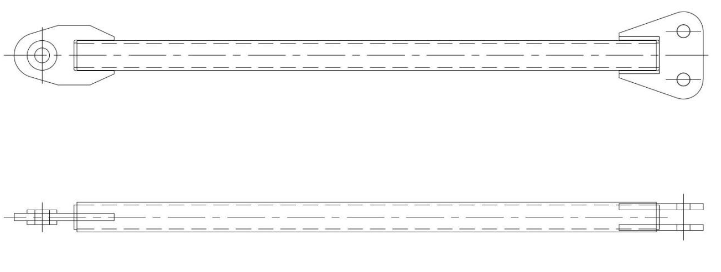

名称 | 尺寸 |  |  | 重量
名称 | 长/mm | 宽/mm | 高/mm | 重量
撑杆1 | 1825 | 80 | 235 | 39.4

2.1.9回转机构

序号 | 名称 | 数量 | 单位 | 重量（kg） | 备注
 | 回转机构 | 1 | 台 | 185
1 | 减速机 | 1 | 台 |  | JH07
2 | 电动机 | 1 | 台 |  | 4kw

2.1.10起升机构
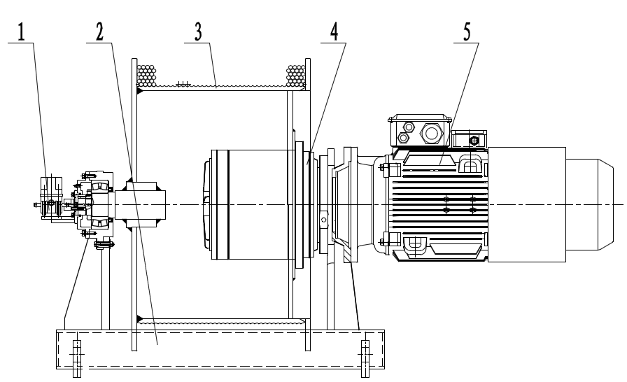

序号 | 名称 | 数量 | 单位 | 重量（kg） | 备注
 | 起升机构 | 1 | 台 | 1410
1 | 行程限位器 | 1 | 台 |  | 行程限位器
2 | 底架 | 1 | 件
3 | 卷筒 | 1 | 件 |  | φ14容绳795m
4 | 减速机 | 1 | 台 |  | TP250-35.5
5 | 电动机 | 1 | 台 | 340 | 22kw

2.1.11变幅机构
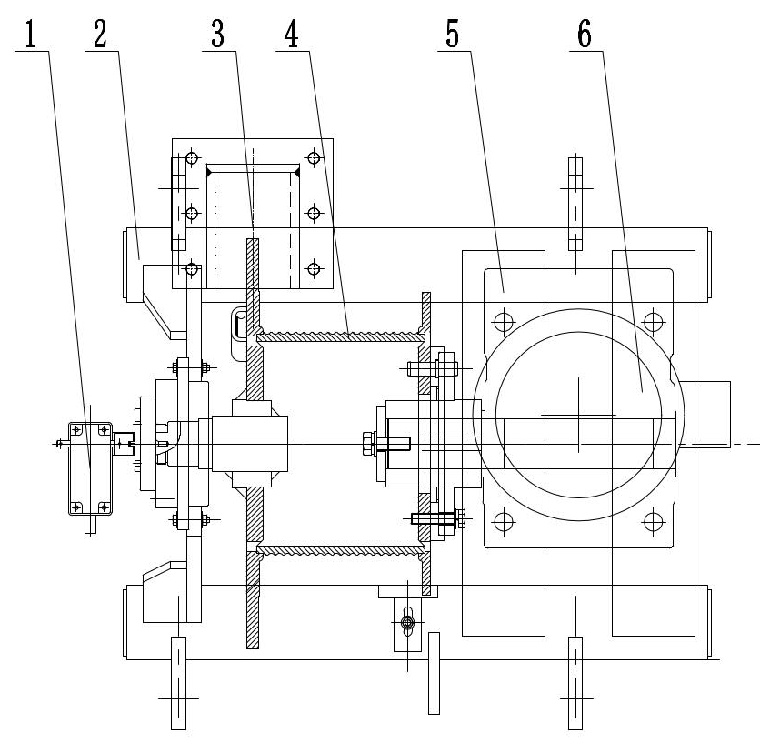

序号 | 名称 | 数量 | 单位 | 重量（kg） | 备注
 | 变幅机构 | 1 | 台 | 1114
1 | 行程限位器 | 1 | 台
2 | 底架 | 1 | 件
3 | 液压钳 | 1 | 台 |  | YZD-Ⅲ
4 | 卷筒 | 1 | 件
5 | 减速机 | 1 | 台 |  | K107B-42.4
6 | 电动机 | 1 | 台 | 230 | 11kw

2.1.12平衡臂
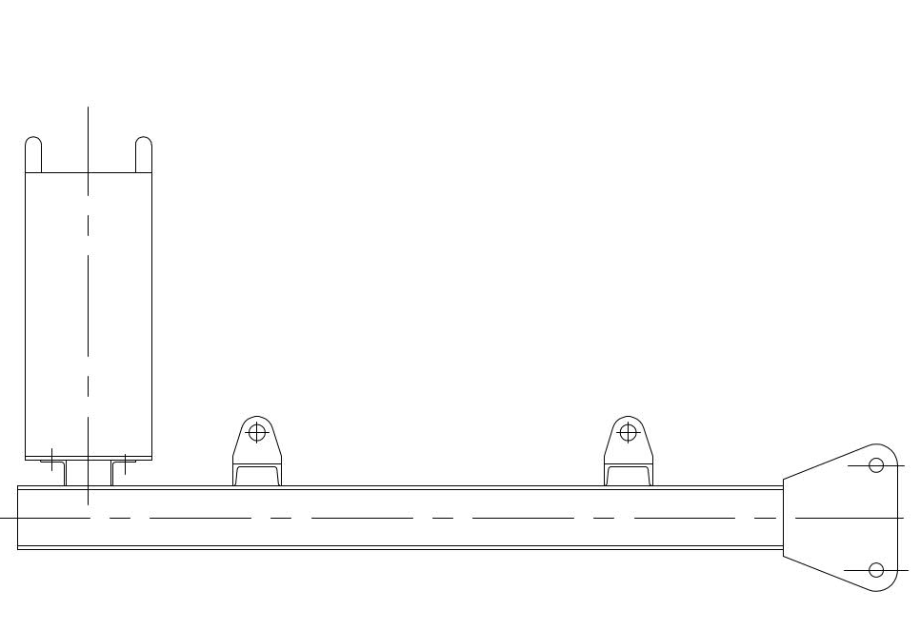

名称 | 尺寸 |  |  | 重量
名称 | 长/mm | 宽/mm | 高/mm | 重量
平衡臂1 | 2180 | 1090 | 365 | 209.4
安全泵站 | 313 | 470 | 802 | 102

二、安全操作说明
为了顺利立塔和拆塔，用户应通读并严格遵守此章节内容。
1.用吊装工具吊装屋面起重机零部件必须注意安全。
切记： 1）.将吊装工具安装好，
2）.不要超重起吊，
3）.吊具良好，并根据起吊重量选用绳长，要注意（考虑）吊点。
2.安装、拆卸作业前必须详细阅读本说明书，并按说明书顺序进行。
3.装好并使用各种安全保护装置，如爬梯、平台和安全带等。
4.屋面起重机各部件所用销轴，塔身及回转支承的连接螺栓，螺母等都是专用高强度零件，用户必须按要求安装，禁止随意替换。
5.屋面起重机在施工现场位置，应确保其最大旋转部分与周围建筑物间的距离不小于1.5m，屋面起重机任何部位与架空输电线的安全距离应符合下表的规定：
电压Kv | <1 | 1~15 | 20~40 | 60~110 | 200
安全距离(垂直)m | 1.5 | 3.0 | 4.0 | 5.0 | 6.0
安全距离(水平)m | 1.0 | 1.5 | 2.0 | 4.0 | 6.0
10.开口销的安装
1)为保证开口销对销轴的止动作用，应将开口销的两脚折弯而不是只折弯较长的一支,图14-1B
2)不一定要将开口销的两只脚完全折到与销轴接触，折弯15°~30°即可，这样有利于将开口销取下,图14-1C
3)不要使开口销的脚卡在其他障碍物上，这样会使其在销轴转动时变形或损坏，
4)如遇有障碍物，可将开口销两只脚完全拆平，见图14-1D
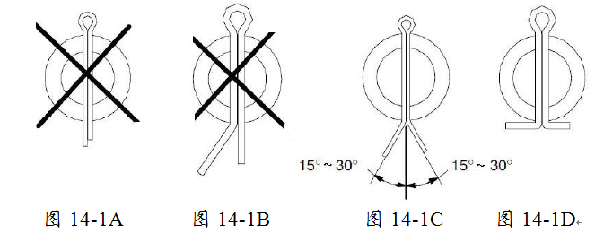
应使用新的或状态良好的开口销。
本说明适用于：1)屋面起重机安装2)屋面起重机拆卸
在安装中，如遇特殊问题或其它困难，请即与售后服务部联系。

三、高强螺栓

1>高强螺栓的基本知识
1.屋面起重机有大量的高强螺栓，他们是用来连接结构件并传递载荷的。
2.所有用于连接屋面起重机各部件的高强螺栓对于屋面起重机都是至关重要的，全部螺栓连接都应认真地安装、维护和检查。
3.每隔固定一段时间检查高强螺栓以保证连接的牢固可靠。螺栓的松动可能导致损坏，甚至单个部件的连接失效。
4.如果用户自己选择螺母，请确保螺母的强度等级与螺栓一致。
例如：8.8级螺栓->8级螺母
10.9级螺栓->10级螺母
12.9级螺栓->12级螺母

2>安装前的检查
1.螺栓及螺栓连接副的检查
安装前所有螺栓连接组件都必须清洁干净和仔细检查，检查内容包含螺栓和螺母的螺纹，螺栓头至螺杆的过渡部分等。
严禁使用损坏的螺栓和螺母！不要使用螺杆锈蚀的螺栓和螺纹锈蚀的螺栓和螺母
2.高强螺栓组件的润滑
每次安装前，所用螺栓必须使用二硫化钼进行润滑，螺栓预紧时良好的润滑能提供均匀的摩擦力以及达到规定的预紧力。
如下图所示，请润滑螺栓和螺母的螺纹及螺母的接触表面，如果预紧力矩施加在螺栓头上，那么螺栓头的接触表面也需润滑。
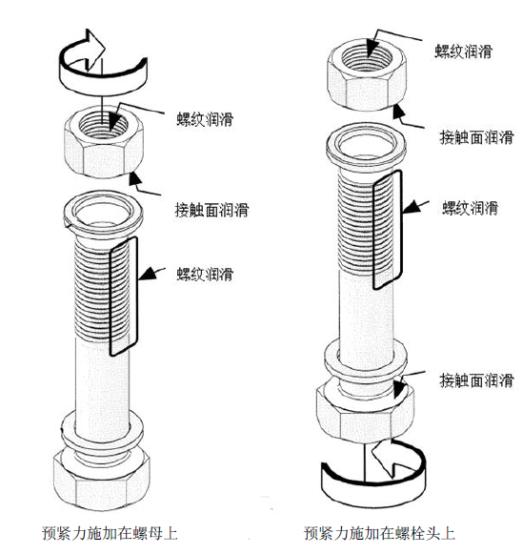
3.高强螺栓的重复利用
在重新立塔时所有正确地施加预紧力矩的螺栓组件均可重复利用。但螺栓组件重复利用的前提是基于相应条款进行检查并且没有损坏。

3>高强螺栓在本屋面起重机中的应用
在屋面起重机上，高强螺栓的应用包含但不限于以下部分：
>回转支承
>回转和起升减速机等驱动机构
使用部位 | 规格 | 等级 | 预紧力矩(N.m)
下支座和回转支承的连接 | M20×175 | 10.9 | 520
回转支承和上支座的连接 | M20×175 | 10.9 | 520

四、立塔

1>安装底架
底架螺栓：本机建议用户使用4x4-M24高强度螺栓（用户自备）连接，强度级别不低于8.8级；预螺栓紧力矩640 N.m。
用户也可根据4.2项的支腿拉力载荷，选择其他安装方式。
底架螺栓孔布置如图

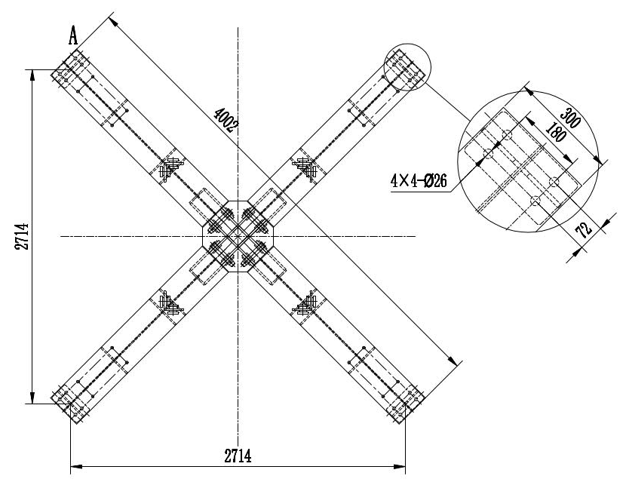

*警告WARNING:
最终调平：保证底架上四角钢端面与水平面偏差不大于2‰。

2>安装回转总成（根据吊装工具的起吊能力，也可分别）
回转总成由上支座、回转机构、回转支承、下支座、回转限位器、平台、电箱平台、电箱、电阻箱、起升导向滑轮等组成。

1.回转总成组装
下支座通过36个M20×175-10.9级螺栓组件(每个组件含1个螺栓、2个螺母，1个垫圈)与回转支承外圈连接。
上支座通过36个M20×175-10.9级螺栓组件(每个组件含1个螺栓、2个螺母，1个垫圈)与回转支承内圈连接。
回转机构分别通过楔铁及M14螺栓固定在上支座上。
用2个Ф35×115销轴将配电箱平台安装在上支座上，
回转限位装置通过4个M10×50螺栓与上支座结构连接。
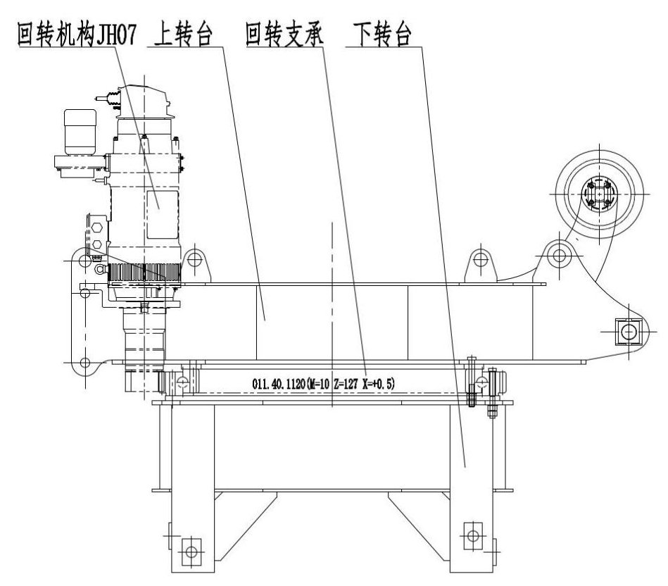
确保下支座与回转支承、上支座与回转支承连接用的高强螺栓组件的预紧扭矩达到520N.m。

1)回转支承的安装注意：
1.回转支承选用的螺栓尺寸应符合GB/T5782-2000的规定，其强度等级不低于GB/T3098.1-2000规定的10.9级。
2.螺母尺寸应符合GB/T6170-2000的规定，其机械性能应符合GB/T3098.2-2000的规定，且性能等级和螺栓相匹配
3.垫圈尺寸应符合GB/T97.1-2002，需调质处理，禁止使用弹簧垫圈。

2)安装，根据吊装工具的起吊能力，也可分别
1.安装前，回转支承的安装基准面和上下支座的安装平面必须清理干净，去除油污、毛刺、油漆以及其他异物
2.安装时，回转支承外部标记“S”和钢球装卸堵塞孔应置于非经常负荷区或非负荷区
3.拧紧螺栓时，用扭矩扳手在180°方向对称地均匀多次拧紧，保证圆周上的螺栓有相同的预紧力
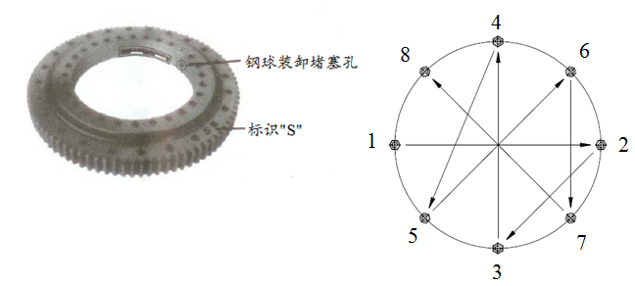

2>回转总成安装
吊挂回转总成顶部耳座，将其吊至十字梁正上方，用8根φ40×150销轴及配套插销及开口销紧固，将使下支座和底架连接紧密；

3> 起升机构安装（根据吊装工具的起吊能力，也将电动机分开安装）
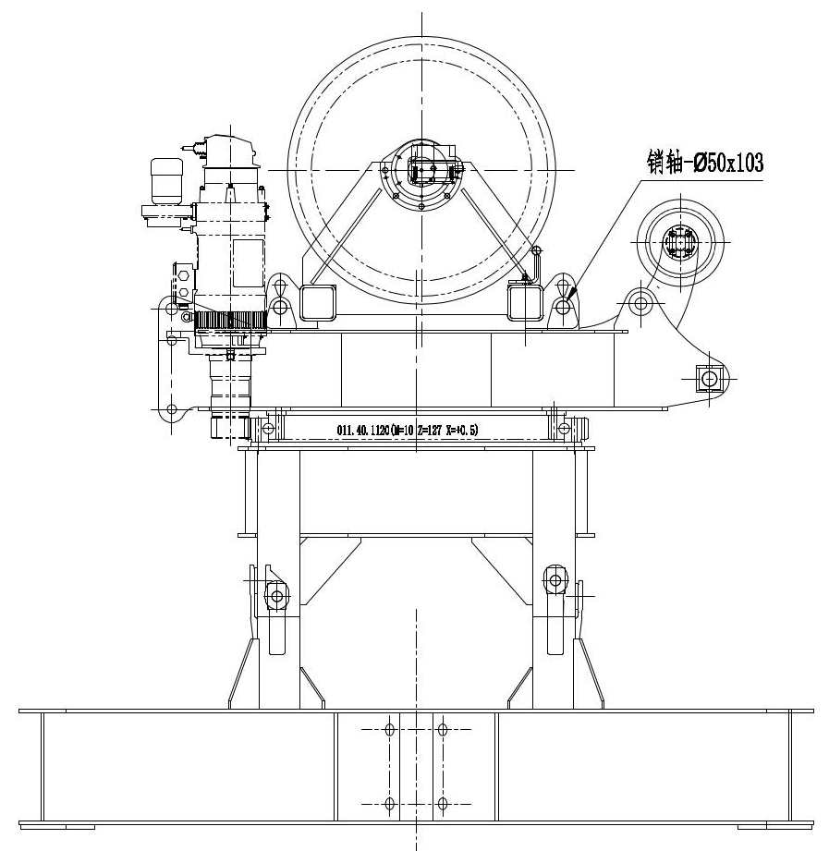
起升机构由底架、卷筒、电动机、减速机、法兰、滑轮组等组成。出厂时各部件已组装成一体。
将起升机构吊装至转台上方，缓慢下降至连接位置，用φ50x103销轴连接并用开口销紧固。

4>A架安装

1. A架结构组装
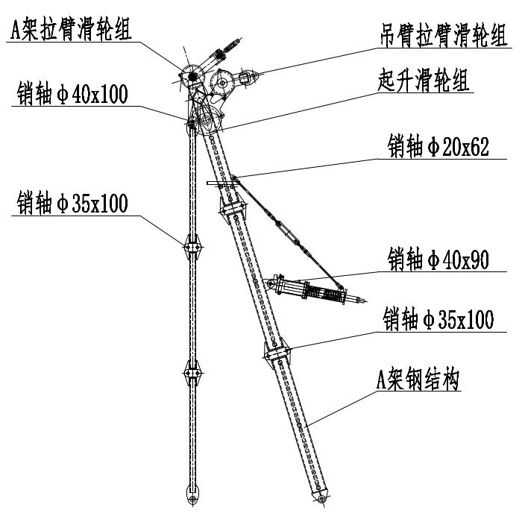
地面组装A架撑杆、拉杆、顶部滑轮、滑轮组和防后倾装置，必要时，可在拉杆和撑杆的底端使用临时支撑，方便后续的安装。
A架由立杆1，立杆2，立杆3，单片A,单片B及塔头组成。
塔头包括塔头结构，A架滑轮组，吊臂拉杆滑轮组及起升滑轮组
立杆1,2,3分别用φ35x100销轴及开口销连接组装成立杆总成。
单片A,B及塔头分别用φ35x100销轴及开口销连接组装成单片总成。
单片总成与立杆总成用φ40x100销轴及开口销连接组装.

2. A架安装
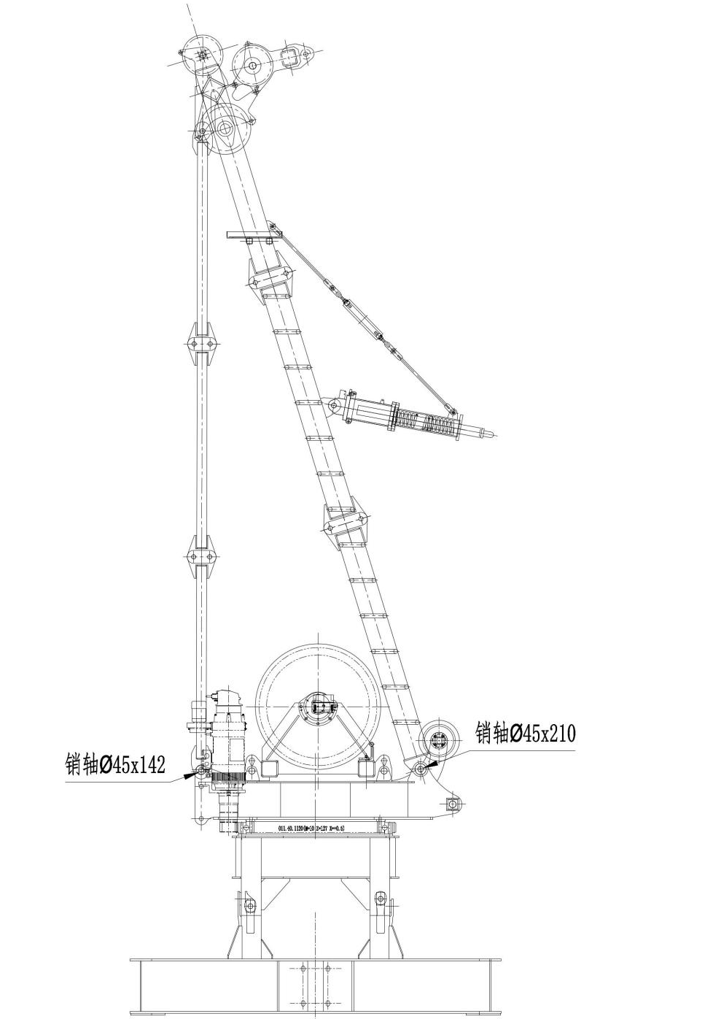
将A架整体组装到转台上，用销轴连接好，穿好开口销。

5>安装平衡臂总成
平衡臂总成包含主结构、安全泵站等。
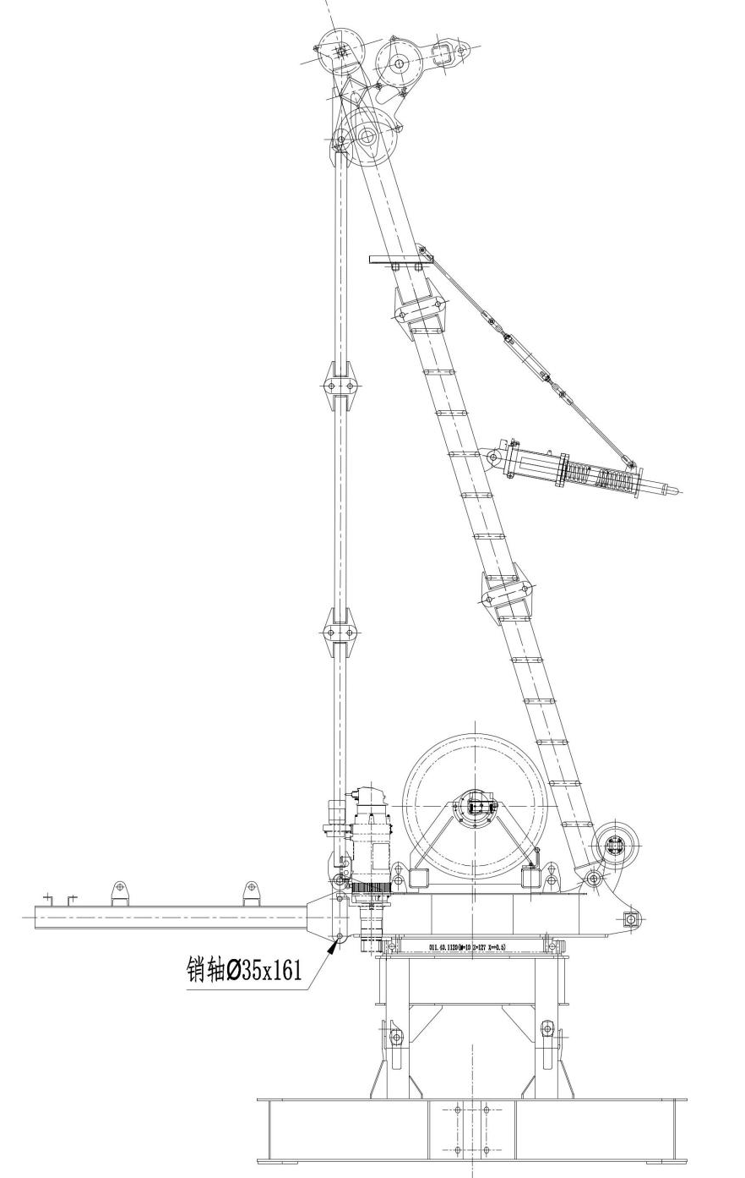

6 >变幅机构及安全泵站安装

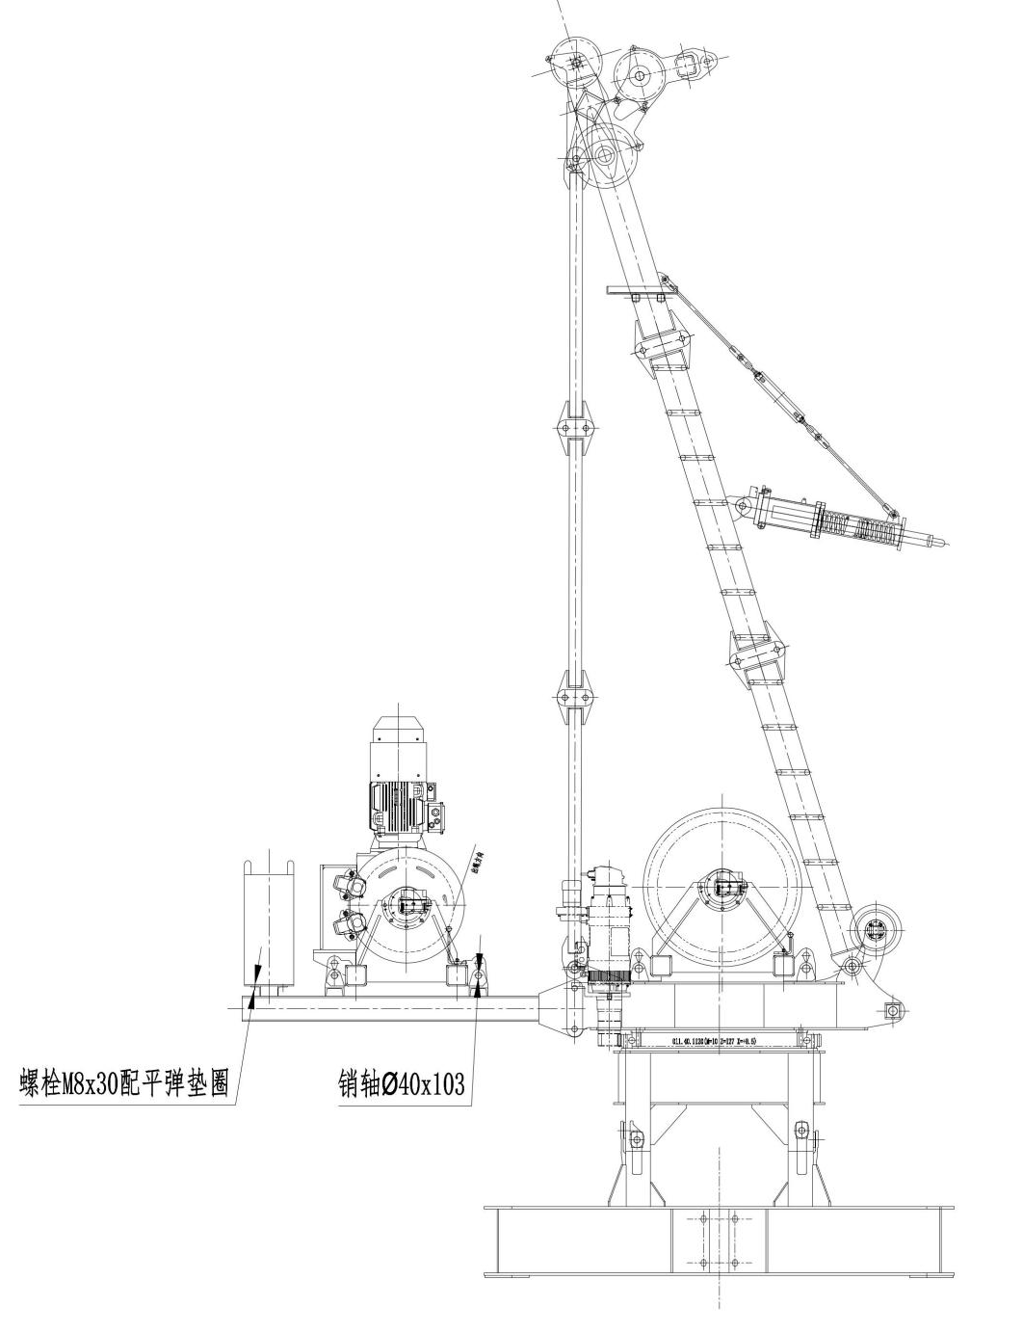

安全泵站与平衡臂用M8x30-10.9级螺栓连接，并配平弹垫圈。
变幅机构与平衡臂用销轴φ40x103销轴连接并用开口销锁定。

7>安装起重臂总成
总成包括起重臂总成、起重臂拉杆、起重臂拉板、托绳架、拉杆支架组成。

1 起重臂结构组装
吊索或安装在臂架上弦杆的节点前(图B),或安装在节点后(图C)，绝对禁止放在斜腹杆之间(图A)，在吊点处钢丝绳间不要挤压腹杆。
起重臂吊装吊点允许根据现场实际情况进行调整。
地面组装起重臂

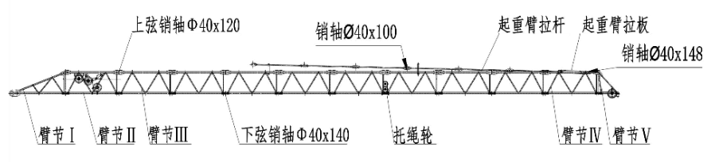
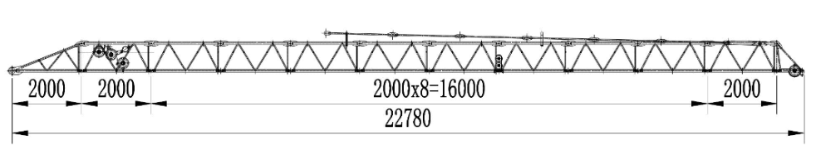
本机安装共12节（含臂端节），变臂的时候，可通过减少臂节三实现。每减少一节臂节三，可减少1.93m工作幅度，同时减少一节起重臂拉杆；
本说明书02.3提供的起重性能表：除去最长的23m幅度外，还有19m幅度和15m幅度。减少一节臂节三，使用23m幅度起重性能，减少2节臂节三，使用15m起重性能；以此类推。

2.起重臂安装
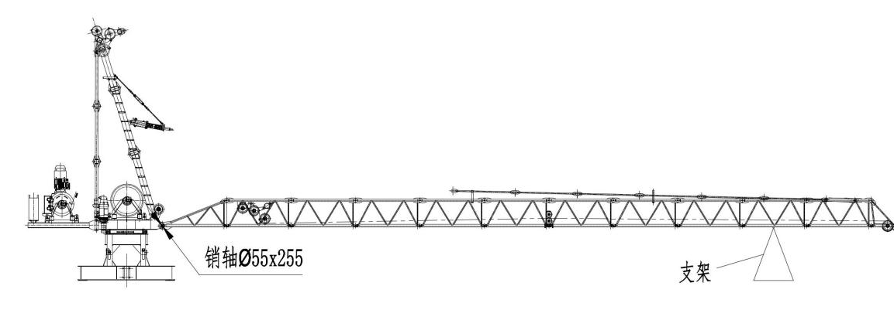
起重臂与上转台用销轴φ55x255销轴连接并用开口销锁定。
记录并标识吊装起重臂的吊点位置，以便拆塔时使用。

8,钢丝绳绕绳

8.1变幅钢丝绳绕绳：
8.1.1，变幅钢丝绳绕绳示意图
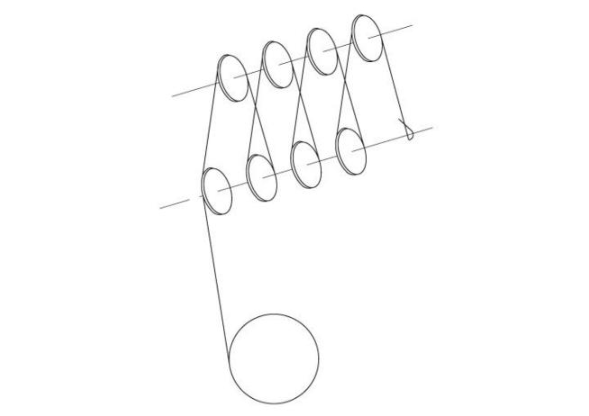
8.1.2，变幅钢丝绳绕绳
第一步、在本机A架顶端穿绕钢丝绳，逐渐放松变幅钢丝绳，使钢丝绳在A架顶部滑轮组和拉杆滑轮组之间实现8倍率缠绕。将钢丝绳端部生根在变幅防扭器的楔套上（此处可使钢丝绳处于松弛状态）。见下图
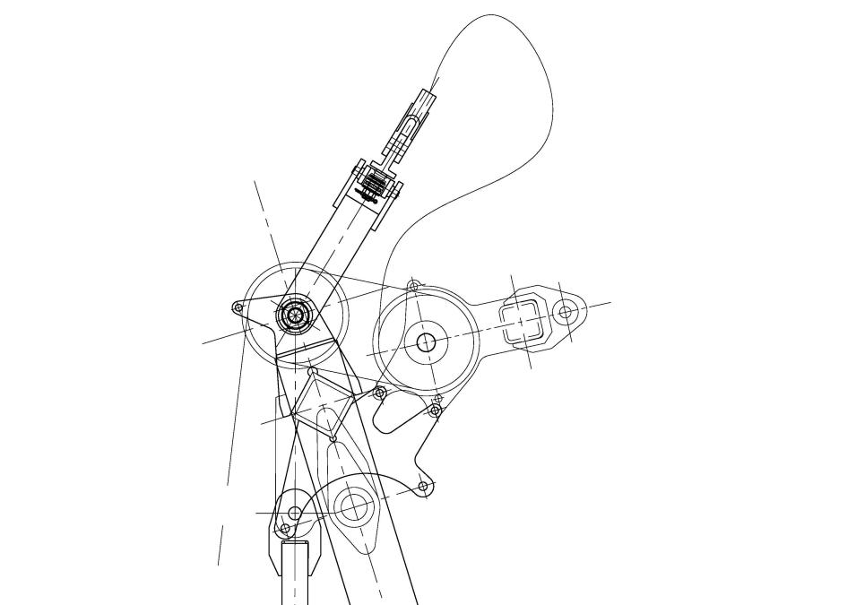
第二步，继续放松变幅钢丝绳，将拉杆滑轮组移动到拉杆端部（此时可使用软绳牵引滑轮组），穿好与起重臂拉杆的销轴；
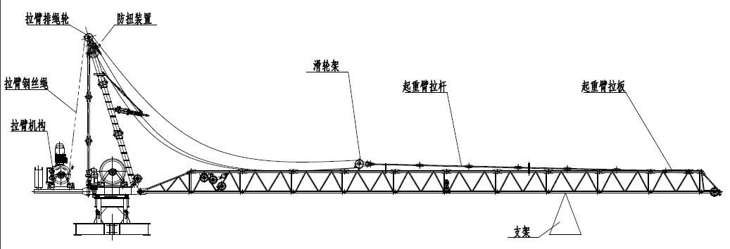
第三步，收紧变幅钢丝绳，使起重臂稍微有一点仰角，便于穿绕起升钢丝绳；
8.2起升钢丝绳绕绳
8.2.1，起升钢丝绳绕绳示意图
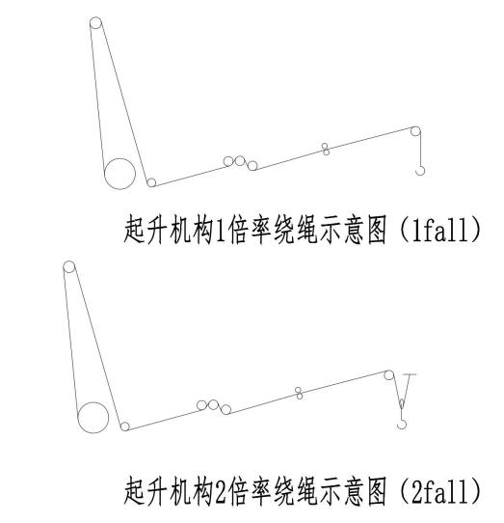
1倍率绕绳和2倍率绕绳，臂端滑轮的使用位置不同，见下图：
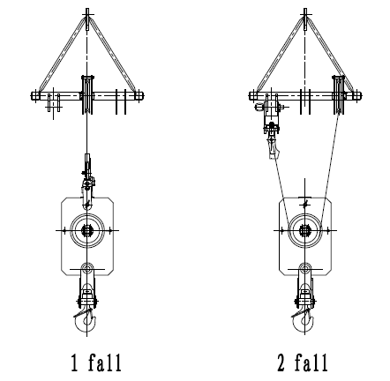
8.2.2，穿绕完成后见下图：
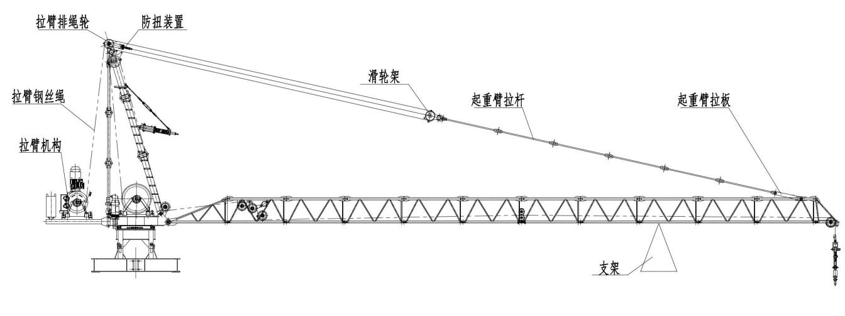

8.3，钢丝绳安装要求
钢丝绳穿绕时，应借机检查钢丝绳的状况，注意选用状况良好的钢丝绳，应选用规定的钢丝绳长度、直径和抗拉强度，要注意卷筒上应保留的3圈钢丝绳圈数。
1.钢丝绳更换标准
按照使用说明书进行钢丝绳的检查和更换。
- 钢丝绳楔套的装配方法
正确的装配方法 | 错误的装配方法
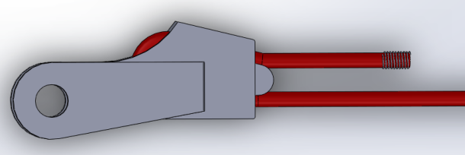 | 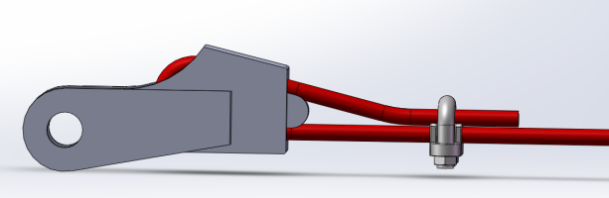
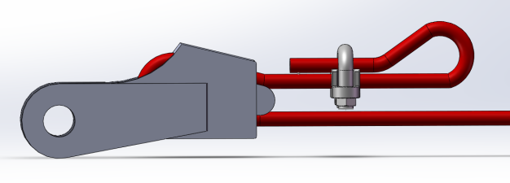 | 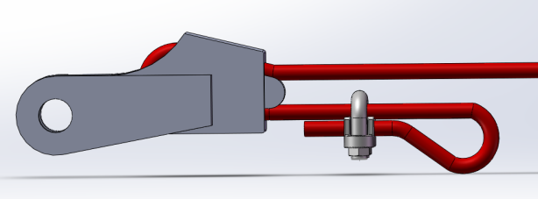

钢丝绳必须在卷筒上留有三圈绳。

8.2.3,起升钢丝绳的穿绕
1）.钢丝绳从机构卷筒上部伸出，穿过A架顶部的排绳滑轮，向下穿过上转台的起升导向滑轮，起重臂第二节连接起重量限制器滑轮组，将钢丝绳引至位于起重臂端部的滑轮，中间在合适位置装托绳滑轮组，继续穿绕臂端滑轮、吊钩；
2）.穿绕吊钩时，吊钩滑轮组应垂直放置，以免擦伤钢丝绳；
3）.在钢丝绳端部装上楔套并在其松端安装一绳夹；
4）.从地面上提起滑轮组，必要时进行“起升”“下降”动作，以便使钢丝绳得到松弛；
5）.多次变幅动作，同时进行“起升上升“和”起升下降“动作，以便将钢丝绳的扭转分布在其全长上。
1）.起升绳为不旋转钢丝绳时，屋面起重机工作状态将(件2)按图示相反方向用件(3、4、5)安装到件(1)十字轴上，使楔套装置自由旋转；
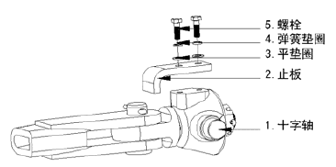
2）.起升绳为普通钢丝绳时，屋面起重机在工作状态将(件2)按图示方向用件(3、4、5)安装到件(1)十字轴上，，使楔套装置不能旋转；
3）.新换钢丝绳后，空载运行时吊钩旋转，此时应打开防扭装置；然后按照1.b款执行。
4）.一旦钢丝绳散股，防扭装置将加速钢丝绳破坏，应及时更换钢丝绳。
9、倍率变换方法
本机转换倍率，需要重新穿绕起重臂臂端钢丝绳，详见3.2.1图。
1）.任何倍率变化，都必须先将旁路开关旋转至旁路状态，使高度限位不起作用。倍率转换完成后，必须将旁路开关恢复原有状态。
2）.机构卷筒的排绳不得有乱绳情况出现。

第三章 拆塔

一、注意事项
1.试运转过程中，应有目的地对限位器、制动器等进行可靠性检查。
2.保证没有障碍物妨碍操作；
3.拆卸时风速应低于14m/s。由于拆卸屋面起重机时，建筑物已建完，工作场地受限，应注意工件的吊装堆放位置。不可马虎大意，否则容易发生人身安全事故。
1.用户在拆塔时，需严格按照说明书的规定操作，屋面起重机操作人员必须是经过培训并拿到证书的人员，如稍有疏忽就会导致机毁人亡。
2.将屋面起重机旋转至拆卸区域，该区域应无障碍物影响拆卸作业，如下图所示的顺序，进行屋面起重机拆卸。其步骤与立塔组装的顺序相反，需严格按照说明书的规定，严禁违反操作程序。

二、拆塔

1>拆卸拆卸警示灯和风速仪

2>拆卸起升、变幅钢丝绳
1）.放松变幅钢丝绳，将起重臂仰角至0度左右，用支架垫起起重臂；
2）.将吊钩竖直落在场地上；
3）.拔下起重臂头部防扭装置及钢丝绳楔套连接处的销轴；
4）.开动起升机构，将起升钢丝绳缠绕在起升机构上(此过程中必须使用手套等将钢丝绳拉紧)，拆卸过程中检查钢丝绳是否有损坏现象；
5）.继续放松钢丝绳，继续放松变幅钢丝绳，使起重臂拉杆完全搭在起重臂上弦上，并置于拉杆支架之中；
6）.松开A架顶部钢丝绳楔套，慢慢收紧变幅钢丝绳，直到变幅钢丝绳全部绕在卷筒上；

4>拆卸电控系统及接线
将影响屋面起重机部件拆卸的电控线路断开，并向一端收拢。

5>拆卸变幅结构

6>拆卸平衡臂架
借助汽车吊拆掉A架。

7>拆卸A架
可借助使用安装时的辅助支撑，撑起A架拉杆和撑杆；
2.拆卸下平衡臂和回转总成连接销，并将平衡臂放到场地上。

8>拆卸起重臂

9>拆卸起升机构

10>拆卸转台总成
可根据起吊设备分解拆卸

11>拆卸十字梁

三、屋面起重机拆散后的注意事项
1.屋面起重机拆散后由工程技术人员和专业维修人员进行检查；
2.对主要受力的结构件应检查金属疲劳，焊缝裂纹，结构变形等情况，检查屋面起重机各零部件是否有损坏或碰伤等；
3.检查完毕后，对缺陷、隐患进行修复后，再进行防锈处理；

BNK50.5
屋面起重机

第二部分操作维护指南

大汉科技股份有限公司

第四章 屋面起重机操作
屋面起重机安装完毕后，必须进行全面调试，并经当地主管部门同意，获得许可文件后方可投入使用。

一、操作指南

1>操作前的检查
在投入使用前为了保证屋面起重机能在正确的驱动及安全状况下进行工作。必须对屋面起重机进行各方面的检查。
检查项目 | 检查内容
常规检查 | (1)检查风速  屋面起重机工作时允许最高风速为20m/s  立塔和拆塔时允许最高风速为14m/s  (2)检查环境温度，屋面起重机正常工作的温度范围为-20~+40℃  (3)确保屋面起重机工作电压为380±5%；  (4)检查屋面起重机和周围建筑物的距离  (5)检查屋面起重机基础是否完好  (6)确保所有的齿轮和轴承等润滑良好，如回转支承等，  (7)应确保屋面起重机正确接地。
基础  （可选） | (1)检查地脚螺栓是否紧固；  (2)检查输电线距屋面起重机最大旋转部分的安全距离；  (3)检查电缆通过情况，以防损坏。
回转总成 |  | (1)检查各部件与回转支承连接的螺栓紧固情况；  (2)检查电缆通行情况；  (3)检查平台紧固情况；  (4)司机室内严禁存放润滑油，油棉纱及其他易燃物品。  (5)检查起升机构的安装情况；  (6)检查起升机构制动器调试情况；
平衡臂 |  | (1)检查平衡臂护栏及走道的安装情况，确保走道上无物体，防止屋面起重机运行时下坠伤人；  (2)检查变幅机构的安装情况；  (3)检查变幅机构制动器调试情况；  (4)检查平衡重的固定情况；  (5)检查液压泵站和液压钳调试情况；
起重臂 |  | (1)检查各处连接销轴及开口销安装是否正确、可靠；  (2)检查起升、变幅钢丝绳的缠绕和紧固情况；  (2)检查起升、变幅钢丝绳的规格、型号是否符合要求；
吊钩 |  | (1)检查吊钩的防脱绳装置是否安全、可靠；  (2)检查吊钩有无影响使用的缺陷
机构 |  | (1)检查各机构的安装运行情况；  (2)检查各机构的制动器间隙调整是否合适  (3)检查变幅机构，当起重臂仰角为0度时，卷筒上钢丝绳至少有3圈安全绳；  (4)检查钢丝绳是否在卷筒上缠绕正确；  (5)检查各钢丝绳绳头的压紧有无松动。
安全装置 |  | (1)检查各安全保护装置是否按照本说明书的要求调整合格  (2)检查所有的安全装置是否可靠  (3)检查屋面起重机上所有扶梯、栏杆、休息平台的安装紧固情况；  (4)每次改变臂长或使用一段时间后必须重新调整限位器
电气系统 |  | (1)主回路控制回路对地绝缘电阻不应小于0.5MΩ  (2)塔身对地的接地电阻应不大于4Ω
润滑 |  | 根据说明书检查润滑情况

2>正确使用原则
1.没有经过性能试验的屋面起重机不得投入使用；
2.必须按技术规定和使用方法使屋面起重机处于完好状态下使用，注意安全；防止危险！对于可能威胁安全的故障应及时排除；
3.使用屋面起重机必须在规定的温度范围内；
4.使用屋面起重机必须在规定的风力范围内；
5.必须遵守使用说明书的规定和有关检修和保养的规定。

3>安全措施
1.屋面起重机工作人员，在工作前应阅读此说明书；
2.工作人员不得留长发，不得穿过份宽大的衣服，不得戴手饰；
3.屋面起重机发生不正常情况或不良，应立即停车，并向有关人员报告；
4.未经制造厂许可，不要对屋面起重机进行改动或增加其他附加零件；
5.按说明书规定的周期对屋面起重机进行检修、润滑和调试；
6.应使屋面起重机工作人员了解防火器材的位置，并掌握其使用方法；
7.屋面起重机工作人员应经常阅读并理解有关安全规则，看懂操作规则。

4>人员选择和资格
1.屋面起重机的操作必须由持证人员进行；
2.操作人员应经过培训；对驾驶、保养和维修的能力应明确规定；
3.屋面起重机司机应明确职责，熟悉一切违反安全的指令并严格遵守；
4.正在培训的人员操作屋面起重机时必须由有经验的人员在场监督；
5.电气设备的安装、调试和维修必须由有能力的电工进行；
6.对电控系统进行调试或维修必须由专业人员进行；
7.液压装置只能由有经验的专业人员进行安装、调试和维修。

5>工作阶段的安全规则
1.每次开机前：
1)屋面起重机开始工作之前，司机必须检查各部件、零件是否完好，特别是钢丝绳和连接螺栓，开口销是否处于正常状态，检查各安全装置和制动器是否有效；
2)发现的任何故障都应记录在册，在可能影响安全的故障排除之前，司机不得进行操作；
3)检查供电电源、电缆及各开关应良好，检查电气连接，接地是否正确、电压是否正常；
4)各机构操作手柄处于“零”位；
5)检查起升减速器及回转支承、回转机构等润滑状态；
6)确保一切正常后，接通电源；
7)空载运行各机构，检查各运行机构是否正常，各制动器是否正常，各限位器装置是否有效，必要时进行调整。
2.每次工作时
当听到异常噪声时，应立即停机，告知现场管理人员；若风速达到20m/s，应停止工作；吊载处于视野以外区域时，应有指挥；不要擅自取消安全装置或随意进行调节。
1)屋面起重机驾驶应在驾驶室内；
2)进入驾驶室时应检查灭火器，铭牌，警笛；
3)用空载低速测试各机构的动作是否正常；
4)不允许各种可能威胁安全的工作方式；
5)屋面起重机工作时，不要将吊载从人员上方经过；
6)载荷进入视线之外区域时，应有人指挥；
7)不要在规定的幅度以外起吊载荷；
8)不要吊载重量不明的物体；
9)不要起吊吊钩没挂牢的重物；避免任何有可能危害屋面起重机安全的操作； 例如：
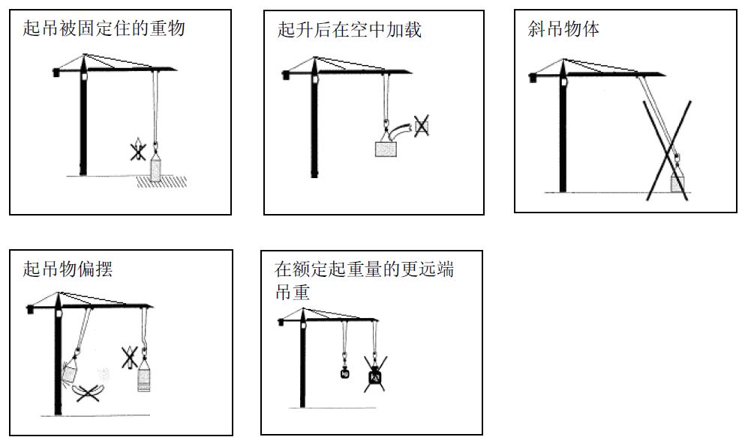
10)禁止斜向吊拉重物；
11)不要起吊与地面固定或冻结在底面的载荷；
12)不要使用急停按钮，停止正常的动作；急停按钮只能在紧急情况下，能威胁安全情况下使用；
13)采用急停后，不得立刻进行复位操作，必须等到意外停车所引起的震荡停止后；
14)当载荷发生震荡或摆动时，不得进行有增大这一现象的操作；
15)不要将限制器和限位器当作正常停车的装置使用；
16)不要将安全装置短接、改动、调整或阻碍其正常工作；
17)出现运转不良时，立即停车并派人修理；
18)确保屋面起重机与空中电线之间有足够距离；
19)屋面起重机操作人员必须可观察到工作区域和吊重；
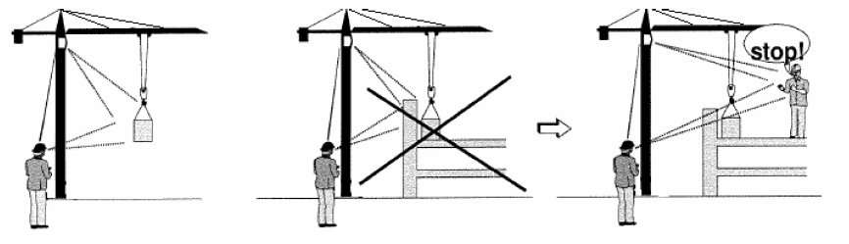
20)有物品悬挂在空中时，不得离开工作岗位。
3.每次工作结束后
1)提起吊钩至最高处，禁止在吊钩上留载荷，将起重臂仰角至65度；
2)切断司机室电源并上锁；
3)切断地面总电源并上锁。

二、操作要点
1.遥控器属于属精细装置，操纵时应多加小心；
2.操纵手柄时要缓慢，起车和停车时都要如此；
3.转换档位要逐档进行，不能越档操作；
4.绝不允许为了停止某个动作而不按顺序操作；
5.传动装置作反向运动时，操纵杆应逐渐回到零位，待机构运转完全停止后，再逐档逆向操作；
6.司机不可使用安全装置失效、不完整、不准确的屋面起重机作业，更不允许摘掉或封掉安全装置作业；
7.发现故障必须立即停车检查，不可带病作业；
8.司机有权不执行违反安全规则的指令；
9.必须熟练的掌握所驾驶屋面起重机的力矩特性表，明确该机的最大载荷、最小载荷(臂端)及任意幅度下的吊载重量.

第五章 安全装置

一、引言
屋面起重机的安全装置是保证人身和设备安全而设置的重要装置。其中力矩限制器、重量限制器是将屋面起重机设置在非倾翻区和非断绳区的警戒线以内，调整完毕后，不可轻易变动；各机构行程限位器也是为了限制机构运动范围。屋面起重机安全装置是屋面起重机司机及维护人员重点检查对象。
屋面起重机高于30m的起重机应在屋面起重机顶部和起重臂端和平衡臂端安装红色障碍指示灯，并保证供电不受停机影响。
屋面起重机安全保护装置主要包括:力矩限制器、起重量限制器、行程限位器(包括高度限位器、幅度限位器、回转限位器)，此外还有风速仪。

二、调试试验
1.调试试验前的部件检查
为了检查架设工作的正确性和保证安全运转，应对屋面起重机各部件进行一系列试运转和全面地检查工作。
1.各部件之间的联接状况检查；
2.检查支承平台及栏杆的安装情况；
3.检查钢丝绳穿绕是否正确，是否有与其相干涉或相摩擦地方；
4.检查电缆通行状况；
5.检查平衡臂配重的固定状况（如有）；
6.检查平台上有无杂物，防止屋面起重机运转时杂物下坠伤人；
7.检查各润滑面和润滑点。

1>起重力矩限制器

1.作用
屋面起重机是按照恒定的最大载荷力矩设计，屋面起重机工作时严禁超过最大载荷力矩，力矩限制器利用其可以检测一种起升和变幅载荷的功能，防止出现超过最大载荷力矩。

2.工作原理
力矩限制器由拉杆，四处行程开关及调整螺栓等组成，通过拉杆固接在塔顶后侧的弦杆上，屋面起重机工作时，主弦发生变形，带动调整螺杆移动，调整螺杆触及行程开关，相应力矩能够报警和切断屋面起重机起升向上和向外变幅的电路，起到限制力矩的保护作用。
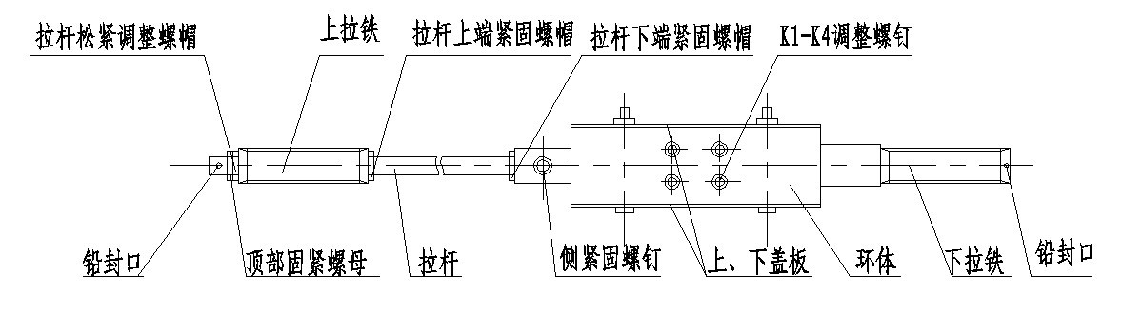

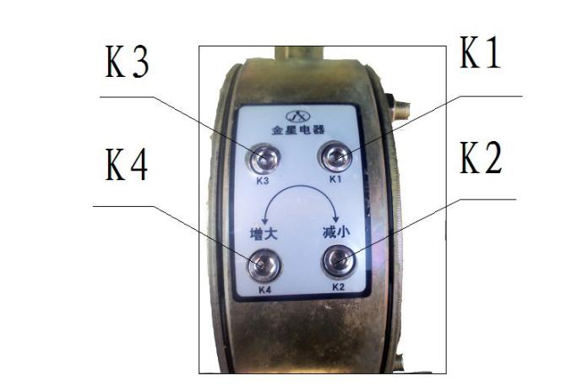

3.用定码变幅方法调整：
1)变幅减速调整
调整方法:在最小幅度处起升最大额定起重量Q至离地1米，以正常速度向外变幅，在达到0.8R_{max}时，力矩限制器k3被触发，自动转为低速向外变幅。R_{max}为额定最大起重量对应的最大工作幅度，后续略)。
起重力矩限制器调整 |  |  |  |  |  |  |  |  |  |  |  | 起重力矩限制器反馈
调节螺钉 |  | K1 |  |  | K2 |  | K3 | ● |  | K4 |  | 起重力矩限制器反馈
倍率 | 臂长  R(m) |  |  | 吊重  Q(t) |  |  | 起点  R0(m) |  | 反馈点  R1(m) |  |  | 变幅向外减速
1倍率 | 23 |  |  | 2.5 |  |  | 11 |  | 15.1-16 |  |  | ●
1倍率 | 19 |  |  | 2.5 |  |  | 11 |  | 15.2-16.2 |  |  | ●
1倍率 | 15 |  |  | 2.5 |  |  | 11 |  | 12-12.8 |  |  | ●
2倍率 | 23 |  |  | 5 |  |  | 8 |  | 8.8-9.4 |  |  | ●
2倍率 | 19 |  |  | 5 |  |  | 8 |  | 9.2-9.8 |  |  | ●
2倍率 | 15 |  |  | 5 |  |  | 8 |  | 9.6-10.2 |  |  | ●
2)报警调整
当向外变幅至1.05R_{max}-1.1R_{max}处时，力矩限制器K2被触发，应切断向外变幅和起升向上电源，同时设备发出报警信号，红灯亮起，报警声响起。
起重力矩限制器调整 |  |  |  |  |  |  |  |  |  |  |  |  | 起重力矩限制器反馈
调节螺钉 |  | K1 |  |  | K2 | ● |  | K3 |  |  | K4
倍率 | 臂长  R(m) |  |  | 吊重  Q(t) |  |  | 起点  R0(m) |  |  | 反馈点  R1(m) |  |  | 红灯报警 | 起升向上断电 | 变幅向外断电
1倍率 | 23 |  |  | 2.5 |  |  | 15 |  |  | 19.8-20.7 |  |  | ● | ● | ●
1倍率 | 19 |  |  | 2.5 |  |  | 15 |  |  | 20-20.9 |  |  | ● | ● | ●
1倍率 | 15 |  |  | 2.5 |  |  | 15 |  |  | 15.8-16.5 |  |  | ● | ● | ●
2倍率 | 23 |  |  | 5 |  |  | 11 |  |  | 11.6-12.1 |  |  | ● | ● | ●
2倍率 | 19 |  |  | 5 |  |  | 11 |  |  | 12.1-12.7 |  |  | ● | ● | ●
2倍率 | 15 |  |  | 5 |  |  | 11 |  |  | 12.6-13.2 |  |  | ● | ● | ●

4.用定幅变码方法调整：
1)额定起重力矩调整
额定起重力矩测试时，屋面起重机应能在臂尖处正常起吊允许最大载荷，且无任何力矩限制器被触发。
起重力矩限制器调整 |  |  |  |  |  |  |  |  |  |  |  | 起重力矩限制器反馈
调节螺钉 |  | K1 | ● | K2 |  |  | K3 |  |  | K4 |  | 起重力矩限制器反馈
倍率 | 臂长  R(m) |  |  |  | 吊重  Q(t) |  |  |  | 反馈点  R1(m)
1倍率 | 23 |  |  |  | 1.87 |  |  |  | 30 |  |  | /
1倍率 | 19 |  |  |  | 2.5 |  |  |  | 19 |  |  | /
1倍率 | 15 |  |  |  | 2.5 |  |  |  | 15 |  |  | /
2倍率 | 23 |  |  |  | 1.87 |  |  |  | 30 |  |  | /
2倍率 | 19 |  |  |  | 2.55 |  |  |  | 19 |  |  | /
2倍率 | 15 |  |  |  | 3.6 |  |  |  | 15 |  |  | /
2)报警调整
当加载最大起重量的5%-10%时，力矩限制器K4被触发，此时起升向上电源应被切断，并且红灯亮起，发出报警声。
起重力矩限制器调整 |  |  |  |  |  |  |  |  |  |  |  |  | 起重力矩限制器反馈
调节螺钉 |  | K1 |  |  | K2 |  |  | K3 |  |  | K4 | ●
倍率 | 臂长  R(m) |  |  | 吊重  Q(t) |  |  | 加载  T(kG) |  |  | 反馈点  R1(m) |  |  | 红灯报警 | 起升向上断电
1倍率 | 23 |  |  | 1.87 |  |  | 93.5-187 |  |  | 30 |  |  | ● | ●
1倍率 | 19 |  |  | 2.5 |  |  | 125-250 |  |  | 19 |  |  | ● | ●
1倍率 | 15 |  |  | 2.5 |  |  | 125-250 |  |  | 15 |  |  | ● | ●
2倍率 | 23 |  |  | 1.87 |  |  | 93.5-187 |  |  | 30 |  |  | ● | ●
2倍率 | 19 |  |  | 2.55 |  |  | 127.5-255 |  |  | 19 |  |  | ● | ●
2倍率 | 15 |  |  | 3.6 |  |  | 180-360 |  |  | 15 |  |  | ● | ●

2>起重量限制器

1.作用
屋面起重机结构、起升机构及钢丝绳都是根据最大起重量设计计算的，最大起重量限制器就是用来防止超载现象发生而设定的一种安全装置，保证屋面起重机的作业安全。

2.工作原理
起重量限制器是一个由金属变形板和若干个行程开关等组成的测力环，螺钉与行程开关一一对应，屋面起重机吊重通过起升钢丝绳使测力环受到一作用力，测力环内的金属板在该力的作用下产生变形，使得调节螺钉与行程开关接触，即可将超载变形的信号传递出去，以提醒屋面起重机司机或使司机的操作无效。
通过调节螺钉与行程开关的间距，可使开关根据吊重在安全控制回路内动作。

3.高速档(50%起重量)调整
高速档工况下起重量限制器的调整应保证能正常起吊额定最大重量的50%(Q)，当重量加载5%(T)时起重量限制器K₁触发作用，发出红灯和报警声信号，并且向上起升断电。此时应确保起重量限制器不被触发，所以下表中反馈点选择能确保在任意允许臂长满足此条件。
50%起重量限制器调整 |  |  |  |  | 起重量限制器反馈
调节螺钉 | K1 | ● | K2
倍率 | 档位 | 吊重  Q(kG) | 加载  T(kG) | 反馈点 | 红灯报警 | 起升向上断电
1倍率 | 高速 | 1250 | / | 10
1倍率 | 高速 | 1250 | 62.5 | 10 | ● | ●
2倍率 | 高速 | 2500 | / | 10
2倍率 | 高速 | 2500 | 125 | 10 | ● | ●

4.最大起重量调整
100%起重量限制器调整 |  |  |  |  | 起重量限制器反馈
调节螺钉 | K1 |  | K2 | ●
倍率 | 档位 | 吊重  Q(kG) | 加载  T(kG) | 反馈点 | 红灯报警 | 起升向上断电
1倍率 | 高速 | 2500 | / | 10
1倍率 | 高速 | 2500 | 125 | 10 | ● | ●
2倍率 | 高速 | 5000 | / | 10
2倍率 | 高速 | 5000 | 200 | 10 | ● | ●

5.校核
按高速档和中速档调整方式进行校核，各重复三次，三次所得之重量应基本一致(不再调节螺杆)。

3>行程限位器
屋面起重机起升高度限位器、回转限位器如下图所示。
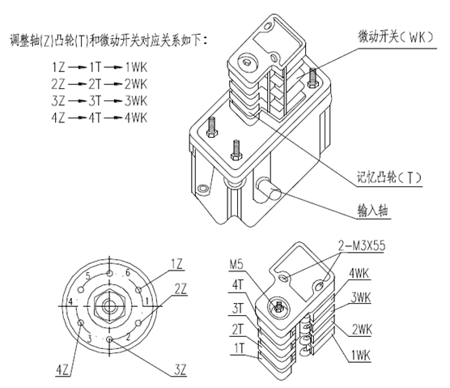

1.行程限位器的调整程序
行程限位器的调整程序如下:
1)拆开上罩壳，检查并拧紧2-M3×55螺钉。
2)松开M5螺母。
3)根据需要，将被控机构开至指定位置(空载)，这时控制该机构动作时对应的微动开关瞬时切换。即调整对应的调整轴(Z)使记忆齿轮(T)压下微动开关(WK)触点。
4)拧紧M5螺母(螺母一定要拧紧，否则将产生记忆紊乱)。
5)机构空载运行数次，验证记忆位置是否准确(有误时重复上述调整)。
6)确认位置符合要求，紧固M5螺母，装上罩壳。
7)机构正常工作后应经常核对记忆控制位置是否变动，以便及时修正。

4>起升高度限位器的调整
在塔身高度到达预定工作高度后：
1)当吊钩滑轮臂端滑轮的距离L1，到达对应倍率规定减速位置时(各倍率L1值见下表)，调动((3Z)轴使长凸轮((3T)压下微动开关((3WK)，使吊钩低速上升。
倍率 | 减速距离L1
1倍率 | 8
2倍率 | 6

2)当臂端滑轮与吊钩滑轮的距离L2，到达对应倍率规定停止位置时(各倍率L2值见下表)，调动(4Z)轴使长凸轮(4T)压下微动开关(4WK)，拧紧螺母M5，使吊钩停止向上运动。
倍率 | 停止距离L2
1倍率 | 3
2倍率 | 2
调整必须在空载下进行，控制起升或下降，进行调整，并且用手动操纵触点(3WK,4WK)，以便确定切断控制运动的触点是哪一个(改变屋面起重机高度或倍率时，均应调整上升及下降起升限位器)。
每次立塔、更换钢丝绳、起重臂变化幅度及变化倍率后，吊钩的极限位置将发生变化，一定要重新调整高度限位器，否则可能导致吊钩冲顶，钢丝绳断裂，造成机毁人亡的严重后果。

5>回转限位器的调整

1.回转左限位的调整
1)在电缆处于自由状态时调整回转限位器；
2)向左回转540°(1.5圈)，调动调整轴(4Z)使长凸轮(4T)动作至使微动开关(4WK)瞬时换接，然后拧紧M5螺母

2.回转右限位的调整
完成回转左限位调整后，向右回转1080°(3圈)，调动调整轴(2Z)，使长凸轮(2T)动作至微动开关(2WK)瞬时换接，并拧紧M5螺母，

7>风速仪

1.作用
风速仪时屋面起重机安全作业的必备设备。当风速大于工作极限风速时，仪表发出停止作业的声光报警，且内控继电器动作，整机断电。

2.结构概述和工作原理
1.风吹动传感器的风杯后带动永磁体旋转，风速发电机输出与风速成比例的直流电压信号
2.风速信号经专用电缆线组合输入到风速表中，完成显示、报警和执行保护功能
3.风速仪表报警后仍能显示风速，当风速已下降到允许工作区(绿色)时按动复位开关即可使报警停止
4.平时未达到极限风速时，按动复位开关也可报警，但松手后，会停止报警，这由内部电路所决定，属正常现象

3.维修和保养
1.风速仪表表盖上的满度电位器、传感器中的准确度电位器在产品出厂前已校准，不得随意拧开后调动
2.风速极限由以表面上的换挡开关盒仪表内部印板上二个电位器组合设定，因运输颠震或使用时间长而接触不好会造成极限不准，由专业人员打开表盖后对应调整解决，校准时先保证输入时指针在20m/s处。
3.仪表材料为有机玻璃，不许用粗糙物或用带腐蚀性的物质擦洗。

6>变幅（起重臂）行程限位器
它的作用是避免可能的误操作，它可以在起重臂上行至A架附近时（上仰至83度角）断开起重臂上升动作。它可以避免起重臂过度上仰造成起重臂拉弯及后倾翻事故。它可以避免起重臂下降时钢丝绳从卷筒上全部退出或反向缠绕。
变幅机构的限位在防后倾装置的后端；调节部分由行程开关、调节螺栓和螺母组成，见下图
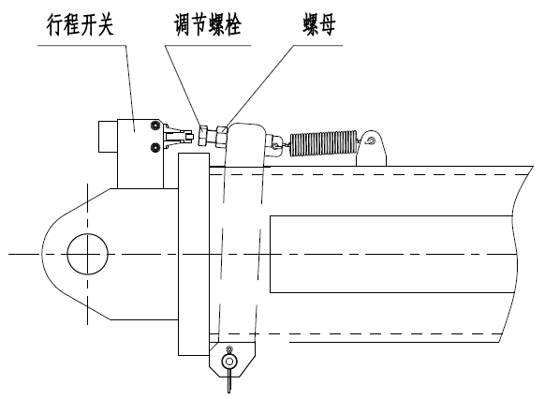
调整方法：松开螺母，调整调节螺栓与行程开关的间隙，当起重臂仰至83度的时候保证触发行程开关；拧紧螺母，反复试验三次；
1.在屋面起重机投入使用时，每班次都应检查该项调整。
2.调整应在空载下进行

8>试验
为确保屋面起重机的符合性，每次重新立塔，必须进行试验。试验应至少包括以下内容：
1.驱动机构，限制器和指示器的功能试验(符合1.空载试验条款)；
2.安全装置；
3.符合空载试验和额定载荷试验。

1.空载试验
屋面起重机空载状态下，起升、变幅、回转各动作的操作试验，需要检查：
1.操作系统、控制系统、联锁装置动作准确性和灵活性；
2.各行程限位器的动作的准确性和可靠性；
3.各机构中无相对运动部件间是否有漏油现象，有相对运动部位的漏渗情况，各机构运动的平稳性，是否有爬升、震颤、冲击、过热、异响等现象。

2.额定载荷试验
1.不同起重臂臂长的额定载荷试验如下表所示。
2.试验应在2倍率状态下进行。
3.试验应包含所有动作(起升、变幅、回转等)，整个运行过程中，每个动作进行不少于三次正常制动。
1.每工况试验不少于三次，各参数测定值取为3次测量的平均算术值。
动作解释如下：
起升：起升全程范围内以额定速度进行起升、下降。
变幅：在最小幅度和对应最大幅度间，起重臂以额定速度进行两个方向变幅。
回转：以额定速度左右回转。
其中起升下降、两方向变幅、左右回转、往返行走均视为两个动作。
表：额定载荷试验
项目  臂长 | 幅度Ⅰ  (m) | 载荷Ⅰ(t) |  | 幅度Ⅱ  (m) | 载荷Ⅱ  (t)
项目  臂长 | 幅度Ⅰ  (m) | 高速 | 中速 | 幅度Ⅱ  (m) | 载荷Ⅱ  (t)
23 | 4-11 | 2.5 | 5 | 23 | 1.87
19 | 3.5-11.5 | 2.5 | 5 | 19 | 2.55
15 | 3-12 | 2.5 | 5 | 15 | 3.6

3.110%额定载荷动载试验
1.不同起重臂臂长的动态超载试验载荷如下表所示
2.试验应在2倍率状态下进行。
3.试验应包含所有动作(起升、变幅、回转等)，整个运行过程中，每个动作进行不少于三次正常制动。
4.每一工况试验不少于三次，各参数的测定值取为3次测量的平均算术值。每一次的动作挺稳后再进行下一次启动。
5.卸载后，机构及结构各部件无松动和破坏现象。
表：110%额定载荷动载试验
项目臂长 | 幅度Ⅰ  (m) | 载荷Ⅰ(t) |  | 幅度Ⅱ  (m) | 载荷Ⅱ  (t) | 幅度Ⅲ(m) | 载荷Ⅲ  (t)
项目臂长 | 幅度Ⅰ  (m) | 高速 | 中速
23 | 4-11 | 2.75 | 5.5 | 23 | 2.057 | 17 | 3.17
19 | 3.5-11.5 | 2.75 | 5.5 | 19 | 2.805 | 15.25 | 3.82
15 | 3-12 | 2.75 | 5.5 | 15 | 3.96 | 13.5 | 4.64

4.125%额定载荷静载试验
1.110%额定载荷动载试验合格后方可进行125%额定载荷静载试验。
2.不同起重臂臂长的动态超载试验载荷如下表所示，
3.试验应在2倍率状态下进行。
4.起升额定载荷、试验载荷应与地面有100-200mm的距离，停稳后逐次加载至125%，至少持续10min时间后，同一位置测量并比较。
5.试验时，臂架分别与塔身成0°和45°两个方位。
6.实验中，不得有可见的影响屋面起重机性能或安全的开裂、永久变形或损坏、连接松动现象及其他可能存在的隐患。

表：125%额定载荷静载试验
项目  臂长 | 幅度Ⅰ  (m) | 载荷Ⅱ  (t) | 幅度Ⅱ  (m) | 载荷Ⅱ  (t) | 幅度Ⅲ(m) | 载荷Ⅲ  (t)
23 | 4-11 | 2.75 | 5.5 | 23 | 17 | 3.60
19 | 3.5-11.5 | 2.75 | 5.5 | 19 | 15.25 | 4.34
15 | 3-12 | 2.75 | 5.5 | 15 | 13.5 | 5.28
1.静态超载试验不允许进行变幅和回转。
2.静态超载试验不允许调整制动器。
3.静态超载试验允许调整起重力矩限制器和起重量限制器。
4.试验后重新将起重力矩限制器和起重量限制器调整到规定值。

第六章 电控系统

安全注意事项

1>与安全有关的标记说明
根据与安全有关的内容，使用了下列标记。



表示禁止使用的操作，若不遵守将会引发严重后果，导致人身伤害。


表示重点注意的事项，若不遵守将会损坏设备，可能导致人身伤害。


表示提示或信息，按此操作可以更利于设备的操作或维护。
有安全标记的说明，表示重要内容，请务必遵守。
另外即使是“注意”事项，根据具体情况有时也可能导致重大事故。

2>安全注意事项

1.安装前的确认
注意
>请确保电控系统完整且无损坏。
>请确保电控系统无受潮、积水或凝露的现象。

2.安装
注意
>搬运时，请使用吊耳。
否则会使控制柜掉落，有导致受伤的危险。
>安装时请使用符合要求的固定螺钉。
否则会使控制柜脱落，有导致受伤的危险。
>安装于规定的位置，并安装有足够数量的固定螺钉。
否则会使控制柜脱落，有导致受伤的危险。
>固定螺钉要采用平垫和弹簧垫，并用规定的力矩预紧。
否则会使控制柜脱落，有导致受伤的危险。

3.接线
危险
>接线前，请确认电源处于断开状态，并确定无残留电压。
否则会有引发触电和火灾的危险。
>接线作业请由专业的电工操作。
否则会有引发触电和火灾的危险。
>请勿直接用手接触任何裸露的导体。
否则会有引发触电和人身伤害，非常危险。
>请勿使控制柜外壳与带电导线接触。
否则会有引起触电或短路，非常危险。
>请按接线图正确连接各控制柜及设备。
否则会有引起短路和火灾的危险，同时也可能损坏内部设备。
>请避免电缆的损伤。
否则会有引起短路和火灾的危险，同时也可能损坏内部设备。
>请勿穿着宽松的衣服或佩带着饰品进行接线作业。
否则会有触电或受伤的危险
注意
>请勿对控制柜内元件进行耐电压及绝缘试验。
否则会导致控制柜内的元件损坏。
>请按指定的力矩来紧固端子螺丝。
否则会有引短路和火灾的危险，同时也可能损坏内部设备。
>请使用正确规格的电缆连接。
否则会有引短路和火灾的危险，同时也可能损坏内部设备。

4.试运行
注意
>请确认控制柜正确安装，并在关闭柜门后，再打开电源。电源接通时，请勿打开控制柜柜门。
否则会有触电的危险。
>运行前，请确认整机及运动部件处于允许使用范围内。
否则会导致人身伤害，非常危险。

5.维护与检查
注意
>内部设备中的端子有高压端子，非常危险。因此请勿触碰。
否则会有触电的危险。
>在通电状态下，请务必关闭柜门。另外，拆卸内部设备时，请务必断开相应的断路器，并确定无残留电压。
否则会有触电的危险。
>除指定的专业人员以外，其他人员请勿进行维护、检查或更换部件。
[作业前，请摘下身上的金属饰物(手表、戒指等)。作业时，请使用进行了绝缘处理的工具。]
否则会有触电的危险。
>在调试、维护、检查制动器时，务必使用额外的制动方式。
否则会导致人身伤害，非常危险。
>请勿在电源接通的状态下进行接线或拆线作业。
否则会导致人身伤害，非常危险。
>风雨雷电等恶劣天气时，请勿进行维护与检修工作。
否则会导致人身伤害，非常危险。
>维护与检修工作要在断电20分钟后再进行。
[部分设备会有余电或高温。]
否则会导致人身伤害，非常危险。
>禁止私自改造电控系统
否则会导致人身伤害，非常危险。

6.使用
禁止
>禁止在雷电、暴雨等环境中使用。
否则会有设备的干扰、损坏和人员伤亡的危险。
>禁止安全装置在未安装或未调试正确的情况下使用。
否则会导致人身伤害，非常危险。

7.其它
禁止
>操作员要通过专业的培训。
否则会有导致受伤的危险。
>请保证控制柜内部的干燥，不得出现积水、凝露现象。
否则会有引短路和火灾的危险，同时也可能损坏内部设备。

一、电控系统使用前的准备

1>工作电源和工作环境

1.工作电源
屋面起重机电气设备需遵循相关的规定，以确保设备的正常运转及人员的安全。这些设备应符合所在国家的现行标准，示例如下：

1)工地电源布置图
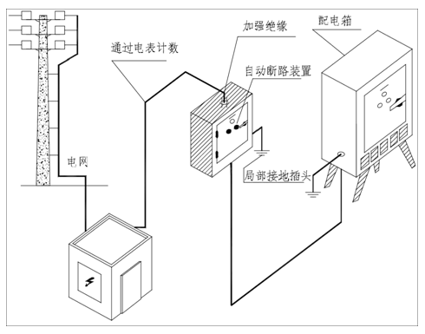
工地电网保护应包括：
一个通过电表后的配电箱，该箱应内置自动断路的装置，及漏电保护装置，范围可调，以便断开电路。
屋面起重机自身的电源箱应配置能及时断开的多级开关，通过此开关能手动将屋面起重机电源在电缆起点处断开。如遇事故或者为了便于保养，该开关应能被锁定于断开的位置。

2)接地
安装接地线要符合现行标准，它要求：
金属部分本身接地；
所有接地部分须互相连接，应定期检查保护电路的连接性；
地线为黄绿色保护导线，它将各金属部分的“接地”端子与接地插头或者接地总网络相连接。
接地方式见说明书机械部分相关内容，接地电阻应小于4欧姆。
严禁用电源部分的中性线代替接地线
接地线应该是始终导通的，并且独立于任何断路装置。

3)电源线
多股电缆电源线包含3根相线和一根零线，一根地线，其中地线为黄绿色。地线需可靠固定于各接头的端子上。电源线的任何损坏都可能导致事故发生，因此电源线的布置应采用合适的方法，确保绝缘层免受任何损坏。

4)屋面起重机电源的特性
1)功率
屋面起重机的电源容量需求，取决于屋面起重机电机总功率、调速方式及运作工况(空载启动或者带载启动)。
2)外部供电电源
根据中国国家标准和设计要求，外部供电(主动力线)电压为三相380V电源，频率为50HZ，室内照明电路、维修用电路采用220V供电。外部输入电源电压的波动应该在10%以内。
合同特殊约定除外。
要确保外部配电电缆与刀开关箱连接良好，截面过小的电缆将影响屋面起重机的正常运转。

2.工作环境
1)环境温度
屋面起重机使用环境空气温度范围如下：
屋面起重机电控系统运行工作温度：-10℃至+40℃
屋面起重机电控系统存储温度：-20℃至+50℃
2)湿度
屋面起重机运行的最大湿度为95%，无冷凝。
屋面起重机运输及存储的最大湿度为95%，无冷凝。
3)海拔
屋面起重机电控设备使用的海拔不超过1000米，超过此海拔，电机及电气设备需降容使用。
4)化学活动物质环境
屋面起重机运行的化学活动物质环境的范围同城区工业活动或者交通密集区规定一致。
5)爆破环境
屋面起重机不允许在爆破区域内使用。
6)电磁场区域
屋面起重机在电磁场区域的工作要求磁场小于10V/m。如在无线电或者电视转播站附近工作时需特殊设计。
如果屋面起重机工作在无线电或者电视转播站附近，在吊钩和地面之间会产生一个电位差，请使用尼龙吊索。
以上环境为屋面起重机正常工作的一般要求。如有特殊需要需另行约定。

2>电控系统安装前检查
电控系统的安装要选在天气良好的情况下进行(如不能下雨、下雪、有雾)，否则会有损坏电控系统或导致人身伤害的可能。
在安装电控系统前要对电控系统中的各部件进行初步检查，观察控制柜是否存在零件损坏、丢失，电线、电缆是否有破损、碳化及松脱等现象。并请更换损坏的设备。
在各电控系统未连接前，可以对电机、电缆、刹车等系统进行单独的绝缘测试，以判断是否有故障，但不可对控制柜本体及内部任何元器件进行绝缘测试。各电控系统连接后绝缘测试就不能再进行。
控制柜内部所有元件的电线连接和本体安装，要求牢固可靠，不得出现松脱现象。

3>电控系统电缆连接
只需要根据电气外部接线图就很容易的将各控制柜的电缆连接起来，注意各电缆的连接要避免与运动部分干涉，同时也要留出供运动部分运动的余量。如有固定线槽，将电缆置于线槽内。
连接完毕后，请确认接线正确、连接良好、无短路。

二、电控系统的组成

1>电控系统拓扑图
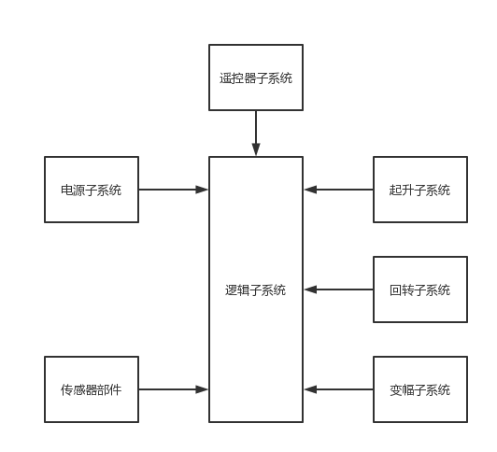

2>遥控器子系统
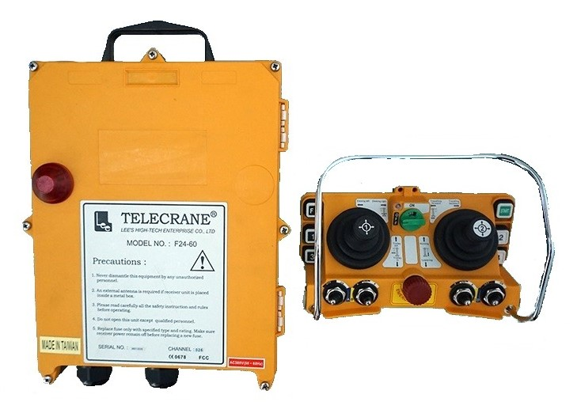
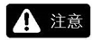
遥控器功能说明通过图片和文字在各按钮和指示灯处标注，具体以实际发货为准。
表：遥控器功能说明
序号 | 符号 | 名称 | 功能说明
1 |  | “急停”  按钮  (红色) | 急停按钮是用于屋面起重机遇到危急情况时，紧急切断屋面起重机动力电源和控制电源的按钮。  不得用于在非紧急情况下，使用急停按钮进行停车。否则会产生很大的冲击。  该按钮为自锁式，按下后，需旋转才能释放。
2 |  | “启动/电笛”  按钮  (绿色) | 电笛控制按钮。整机上电启动按钮。
3 |  | “风标制动按钮”  (黑色) | 点按按钮回转制动器抱死，长按5秒回转风标打开。
4 |  | “旁路按钮”  （黑色） | 按住按钮可在变幅和起升在限位后仍可以一档速度向内或向上运行。

3>起升子系统
1)起升子系统电源控制
空气开关QFH断开起升子系统总电源
2)变频器HINV
控制起升电机，同时提供相应的过载、过流、欠压、缺相等保护。

4>回转子系统
1)回转子系统电源控制
空气开关QFS断开回转系统总电源
2)变频器SINV
变频器SINV控制回转电机，同时提供相应的过载、过流、欠压、缺相等电机保护。

5>变幅子系统
1)变幅子系统电源控制
空气开关QFV断开变幅系统总电源。
2)变频器VINV
变频器VINV控制变幅电机，同时提供相应的过载、过流、欠压、缺相等电机保护。

6>电源子系统
1)电源控制
空气开关QF1断开屋面起重机总电源。
2)柜内加热除湿及散热
加热器：通电后，启动加热器。
散热风扇：通电后自动检测温度，当温度≥35℃时，柜内风扇向外排风。
3)相序继电器KAP
当外部电源相序不正确或缺相时，相序继电器上的黄色LED灯熄灭，电源回路断开，且启动指示灯熄灭(指示灯在遥控器上)。

7>逻辑子系统
1)PLC控制器
本系统采用了可编程控制器PLC进行中央控制，省去了大量的用于逻辑控制的中间继电器，从而大大提高了整个系统的可靠性，也使故障的定位和排除更加方便。
可编程控制器的控制方式是这样的：
所有的信号(包括遥控器发出的控制信号和各种报警信号)均通过电缆送入可编程控制器的输入端子，如某一信号接通，可编程控制器输入侧的对应指示灯亮。用户可以通过观察指示灯的亮灭迅速得知某一开关的工作是否正常。
检修思路一般为：查看PLC输入指示灯→查看PLC输出指示灯→查看中间继电器→查看变频器(或者反过来检修)。

8>传感器部件
1)起升限位器
起升限位器有2个功能点需要现场标定：
>上停止限位；
>上减速限位；
详细调节方法见机械部分相关内容。
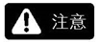
调节限位器后，空载做起升动作，检查各限位动作是否正常。
2)回转机械限位器
回转限位器有2个功能点需要现场标定：
>回转左停止限位；
>回转右停止限位；
详细调节方法见机械部分相关内容
3)变幅机械限位器
变幅限位器有1个功能点需要现场标定：
限制起重臂的最大仰角83度
详细调节方法见机械部分相关内容
4)力矩限位器
力矩限位器有2个传感器需现场标定：
>100%力矩信号
>80%力矩信号
详细调节方法见机械部分相关内容
5)重量限位器
重量限位器有2个功能点需现场标定：
>100%重量限位信号
>50%重量限位信号
详细调节方法见机械部分相关内容
6)起升编码器
检测起升电机转速，反馈给起升变频器。
7)其它传感器（可选）
重量、风速、幅度、起升高度为安全监控系统配件。详见《安全监控系统说明书》。

三、电控系统的操作

1>准备工作

1.作业前检查
每次通电前检查：各电控柜内是否有凝露现象。如有凝露现象，需采取措施处理，使柜内无凝露且相对湿度低于允许条件后，方可给电控系统通电，否则将导致电气元件损坏。
每次通电后，在进行作业前，操作者必须在空钩状态检测如下内容：
各开关按钮(尤其是“急停按钮”)、操作手柄、制动器、行程限位及保护开关是否工作正常；
各限位保护开关是否调整好；
各限位保护开关动作后，电控系统是否能执行相应的保护功能；
如发现异常应立即停机检修；
在故障或安全隐患未排除前，不得将屋面起重机投入作业运行。

2.照明断路器的操作（可选）
照明断路器位于驾配箱内，代号QFE。主要用作司机室内各种灯、风扇、空调设备的短路保护。当照明断路器合上(将断路器的小手柄往上扳)后，照明电路得电(单相220V)。

3.自动空气开关的操作
只有在现场准备就绪，司机就位，需要作业时，才能合上空气开关。合开关前应先检查电压表的读数是否正常(即电压值应在380V±10%范围内)。空气开关QF1位于起升柜内。将手柄往上扳，开关合上；往下扳，开关切断。司机下塔前，必须断开空气开关QF1。
此空气开关控制电源包括：三大机构动力电源、控制电源。不包括照明、散热风扇等电源。
空气开关QF因涉及不同屋面起重机的设计要求，具体安装位置存在不同，需以实际布置为准。

4.启动与急停按钮的操作
1)启动按钮(绿色)
位于遥控器面板上。它是一个双功能按钮，即：启动和电笛功能。当空气开关闭合后，且左右遥控器手柄处于零位时，按下此按钮，系统方可启动。
如果在按下启动按钮后无此反应，表明启动不成功。启动不成功时，遥控器的手柄操作无响应。
系统启动时：
遥控器面板中间的绿色“启动”指示灯闪亮，表明电控系统上电成功；

2)急停按钮
急停按钮是用于屋面起重机遇到危急情况时，紧急切断屋面起重机动力电源和控制电源的按钮。不得用于在非紧急情况下，使用急停按钮进行停车。否则会产生很大的冲击该按钮为自锁式，按下后，需旋转才能释放。
以下情况必须按下急停开关：
>紧急情况下；
>司机下班或因事离开驾驶室时；
>检修屋面起重机时。

2>各机构的操作
当电控系统启动成功后，即可进行各机构的操作。操作时使用遥控器上的两个操作手柄和各种按钮。在使用操作手柄时，应先用手提起手柄底部的自复位弹簧拉环，解除零位自锁，方能推动自如。当推动手柄时，每进入一档，驾配箱内的蜂鸣器会发出一声短促的“嘀”声。操作时请留意电控系统发生的声光报警信号。一般来说，当声光报警信号发生时，电控系统会自动限制相关运动(如禁止某机构的运动，某方向运动减速等)。关于报警信号详见“系统提示与报警信号”。
本系统机构的驱动采用了先进的变频调速方式，使屋面起重机运行平稳、顺畅，避免了起制动及档位切换时的冲击。
对于工作环境要求相对较高。如供电电源质量不好(电压偏低或偏高、三相不平衡)、电源波动、环境温度较高、变频器过载、电机过载、变频器过热、输出缺相、输出侧接地故障等都会造成变频器停机。
大多数情况下，这不表示变频器已经损坏，而是变频器内置的自动故障保护功能发挥作用，进入了保护性停机状态。一般情况下，在电源恢复到正常范围或相应的故障被排除后，按变频器面板上的数字操作器的“RESET”键，变频器即可恢复到运行状态；也可几分钟后重新启动电控系统，变频器即可自动复位，进入到运行状态。
如频繁出现变频器停机现象，首先判断，如系由电源的供电质量不良引起的，应暂时停止工作，待供电正常后再开始作业；如系操作过快引起的，应遵照操作要求，逐档切换；如系其他故障或不明原因造成的，应暂停使用，并及时通知我公司派员处理，请勿自行拆修或修改参数，以免造成进一步的损坏。

1.起升下降操作
升降操作通过遥控器上的右手柄控制。上升时往里拉，下降时往外推。上升和下降各分五个档位。对应于五种速度。对应于五种速度，变化档位时必须逐档切换。

升降操作变频器逻辑表如下：
档位(PLC) |  | Y10 | Y11 | Y12 | Y13 | Y14
上升1档 | PLC:X22 | ● |  | ●
上升2档 | PLC:X22、X24 | ● |  |  | ●
上升3档 | PLC:X22、X24、X25 | ● |  | ● | ●
上升4档 | PLC:X22、X24、X25、X26 | ● |  |  |  | ●
上升5档 | PLC:X22、X24、X25、X26、X27 | ● |  | ● |  | ●
档位(PLC) |  | Y10 | Y11 | Y12 | Y13 | Y14
下降1档 | PLC:X23 |  | ● | ●
下降2档 | PLC:X23、X24 |  | ● |  | ●
下降3档 | PLC:X23、X24、X25 |  | ● | ● | ●
下降4档 | PLC:X23、X24、X25、X26 |  | ● |  |  | ●
下降5档 | PLC:X23、X24、X25、X26、X27 |  | ● | ● |  | ●

2.变幅（变幅）操作
变幅操作通过遥控器上的左手柄控制。外变幅时将手柄竖直地往前推，内变幅时将手柄竖直地往里拉。外变幅和内变幅各分五档。对应于从低到高五种速度。在进行操作时，不论是从低速至高速，还是从高速至低速都必须逐档切换。
变幅操作变频器逻辑表如下：
档位(PLC) |  | Y2 | Y3 | Y4 | Y5 | Y6
向外1档 | PLC:X36 | ● |  | ●
向外2档 | PLC:X36、X40 | ● |  |  | ●
向外3档 | PLC:X36、X40、X41 | ● |  | ● | ●
向外4档 | PLC:X36、X40、X41、X42 | ● |  |  |  | ●
向外5档 | PLC:X36、X40、X41、X42、X43 | ● |  | ● |  | ●
档位(PLC) |  | Y2 | Y3 | Y4 | Y5 | Y6
向内1档 | PLC:X37 |  | ● | ●
向内2档 | PLC:X37、X40 |  | ● |  | ●
向内3档 | PLC:X37、X40、X41 |  | ● | ● | ●
向内4档 | PLC:X37、X40、X41、X42 |  | ● |  |  | ●
向内5档 | PLC:X37、X40、X41、X42、X43 |  | ● | ● |  | ●

3.回转操作
回转操作通过遥控器的左手柄进行控制。左转时将手柄横着往左扳，右转时将手柄横着往右扳。手柄左右方向各分五档，对应于从低到高五种回转速度。档位变化同样要求逐档切换。
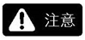
>由于塔臂很长，惯性很大回转操作必须平稳。加速时手柄必须逐步升档，减速时也必须逐步地退回。
>严禁在塔臂未停稳时使用制动开关。
在使用中，有时会出现以下现象：
>回转启动困难，启动时间长；
>回转停车时屋面起重机晃动大；
>回转速度太快或太慢；
>工作一段时间后，回转电机发热严重；
>回转制动器未能打开；
此时应首先检查供电电源、回转变频器，如正常请通知本公司检修。

回转操作变频器逻辑表如下：
档位(PLC) |  | Y0 | Y1 | Y16 | Y17 | Y20
左转1档 | PLC:X30 | ● |  | ●
左转2档 | PLC:X30、X32 | ● |  |  | ●
左转3档 | PLC:X30、X32、X33 | ● |  | ● | ●
左转4档 | PLC:X30、X32、X33、X34 | ● |  |  |  | ●
左转5档 | PLC:X30、X32、X33、X34、X35 | ● |  | ● |  | ●
档位(PLC) |  | Y0 | Y1 | Y16 | Y17 | Y20
右转1档 | PLC:X31 |  | ● | ●
右转2档 | PLC:X31、X32 |  | ● |  | ●
右转3档 | PLC:X31、X32、X33 |  | ● | ● | ●
右转4档 | PLC:X31、X32、X33、X34 |  | ● |  |  | ●
右转5档 | PLC:X31、X32、X33、X34、X35 |  | ● | ● |  | ●

3>其他操作

1.换倍率操作
换倍率时当机构动作被限位时，按下“旁路”按钮，然后进行机构动作；此时动作速度将被限制在一档，操作时必须有人指挥，以防发生撞击事故。换倍率完成后将主钩降至起升上减限位之下，且所有手柄置于零位，可解除速度限制。

2.检修与维护
电控系统应经常检修和维护，以排除故障，消除安全隐患，保证整机的正常运行，延长设备的使用寿命。应由具有相关从业资格的专业人员进行检修与维护工作。
每天检查项：
>加热器散热风扇能否正常工作，相应的漏电断路器是否跳闸；
>对电控系统进行外观检查，防止触、漏电等事故发生；
>检查电机、制动器、操纵系统及安全限位装置工作状态是否正常每两 周检查项：
>加热器、散热风扇、温度控制器是否损坏；
>检查交流接触器是否有卡滞、吸合不良、触头烧蚀等现象；
>检查电缆是否有破损、老化等现象；
>检查接线处是否有松动、发热或烧蚀等现象；
>检查各元器件工作状态及安装情况
如出现上述情况，请及时紧固、修复、更换或调整。

四、系统提示与报警信号
驾驶员在使用遥控器手柄操作时，每次换档时都会听到一声“嘀”的提示声。驾驶员在操作本电控系统时应熟悉系统提供的以下各种报警信号:

1.超力矩信号(X1失电):
当起重力矩超过最大允许值100%时电控系统作如下反应:
>主钩的上升运动被禁止，下降不限。
>吊钩的向外运动被禁止，向内不限
解除办法：向下运行或向内运行，减轻重物。

2.力矩预警信号(X2失电):
当起重力矩超过最大允许值的80%时电控系统作如下反应:
>吊钩的向外运动被限制在一档，向内不限。
解除办法：向内变幅。

3.超重量信号(X3失电):
>主钩的上升运动被禁止。
解除办法：向下运行，减轻重物。

4.重量预警信号(X4失电):
>主钩的上升运动被限制在三档。
解除办法：减轻重物。

5.回转左限位信号(X5失电):
吊臂向左回转超过一圈半触发回转左停限位，电控系统作如下反应:
>吊臂的向左回转运动被禁止。

6.回转右限位限号(X6失电)：
吊臂向右回转超过一圈半触发回转右停限位，电控系统作如下反应:
>吊臂的向右回转运动被禁止。

7.起升下限信号(X7失电)：
下降时当吊钩高度接近地面且触发下停限位，电控系统作如下反应：
>吊钩的下降运动被禁止。
解除办法：上升主钩。
特定工况下解除限位方法：
按下“F2”按钮；起升向下运动速度限制在一档。工况完成后，将主钩上升至起升下减限位以上，可解除速度限制。

8.起升上限信号(X10失电)：
起升吊钩向上已达最大允许值触发上停限位，电控系统作如下反应:
>主钩的上升运动被禁止。
解除办法：下降主钩。
特定工况下解除限位方法：
吊钩进入内减区域内，按下“F2”按钮；起升向上运动速度限制在一档。工况完成后，将主钩下降至上减限位之下，且所有手柄置于零位，可解除速度限制。

9.起升超高减速信号(X13失电)：
上升时当吊钩高度接近超高限位点一定距离且触发上减限位信号时，电控系统作如下反应：
>主钩的上升运动被强制限制为一档速度。

10.起升超低减速信号(X16失电)：
起升下降时当吊钩接近下停限位点一定距离且触发下减限位时，电控系统作如下反应：
>主钩的下降运动被强制限制为一档速度。

11.变幅内限(变幅上限位)信号(X12失电)：
起重臂仰起时，通过防后倾装置触发限位时，电控系统作如下反应:
>起重臂被被禁止继续仰起。

12.慢就位信号(X50得电)：
慢就位信号得电后，电控系统会作如下反应:
>主钩的上升、下降运动被强制限制为一档速度。

附录一、回转涡流模块说明

1.回转涡流模块接线图
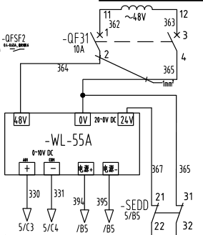
功能：回转涡流控制板在控制系统中的作用是给回转电机提供制动涡流。
引脚：48V、0V：输入电源交流48V；
24V、0V：涡流输出；
+、-：接变频器0-10V调节信号；
电源+、电源-：接24V交流电
详细接线图请查阅回转控制电路原理
调试：随着变频器0-10V调节信号的增加，涡流输出电压成下降趋势。

附录二、回转制动与风标释放的使用方法

1>概述
带风标回转变频电机的制动器是常闭式的，即断电制动，得电释放屋面起重机回转力矩电动机是由主电机、制动器(带风标)、L-045离心风机组成。电磁制动器为断电制动器，其结构(见示图一)。

1.得电释放：
当电磁制动器励磁线圈通入规定的直流电时，产生电磁吸力，吸合制动器衔铁，带动摩擦盘、压缩制动弹簧，使制动盘处于释放状态，转轴可自由转动。

2.断电制动：
断电时，电磁吸力消失，制动弹簧推动摩擦盘，使制动盘处于制动状态，转轴不能自由转动。
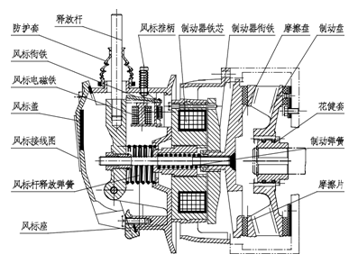

3.回转制动逻辑说明
1)回转动档时，制动器得电立即打开；
2)操作手柄归零，延时30秒后，回转制动器自动断电，制动；
3)在回转操作运行过程中，如碰到紧急情况，需立即制动时，可按住遥控器上右边的“F1按钮”保持1秒，使回转制动器断电制动。

4.回转风标释放说明
屋面起重机操作人员在下班后，以防大风发生倒塔危险，需要将屋面起重机回转处在自由回转状态。
说明：电风标与断电制动器配合使用，可以达到电磁制动器的电动释放和手动释放功能，释放后的屋面起重机即使在断电时，制动器也是打开的，屋面起重机亦可随风自由旋转。
1)回转风标电动释放说明:
当电磁制动器励磁线圈先通入规定的直流电后，风标电磁铁励磁线圈再通入直流电时，风标衔铁被吸合，再断开电磁制动器励磁线圈直流电，此时风标衔铁撑住了风标释放杆，使通过释放螺杆与风标释放杆相联的电磁制动器摩擦盘不能向制动盘方向运动，使制动盘处于释放状态，最后应及时断开风标电磁铁励磁线圈直流电达到电磁制动器电动释放功能。
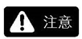
风标电磁铁励磁线圈不能长期通电，否则会烧毁风标电磁铁励磁线圈。
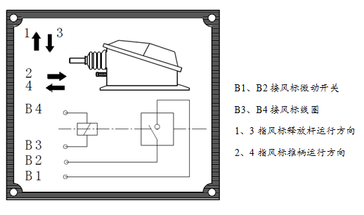
条件：回转档位手柄归零位并且回转制动器断电。
操作：按住“F1按钮”，保持8秒以上，回转风标自动释放。
逻辑：按住“F1按钮”5秒后，回转电磁制动器得电，6秒后风标电磁线圈得电，7秒后回转电磁制动器断电，8秒后风标电磁线圈断电。
成功标志：成功释放后会听到带制动器的回转电机上的制动器“咚”地响两声，然后左遥控器上的蜂鸣器嘀叫5秒。
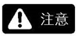
电动释放只有在回转电机停稳(或者手柄归零)后30秒以上，方能操作，否则会造成电机制动器工作不正常，严重时会影响屋面起重机的安全性；
如果不能成功释放请查看后面的“故障分析”。
2)回转风标手动释放说明
先向电机尾部搬动释放杆，再向内推动风标推柄使风标电磁铁衔铁撑住风标释放杆，再松开风标释放杆，最后松开电风标推柄，以达到手动释放的功能。风标的电动释放和手动释放的功能系用于屋面起重机长期不工作时，使电机处于释放状态，从而使塔臂能随风自由转动调节至顺风方向，使塔臂迎风面积最小，使塔臂的迎风阻力最小。
手动释放是非常可靠的释放方式，如果在电动释放不成功，或者电动释放不放心的情况下可以采用手动释放。

附录三、常见故障及对策表

1.电控系统常见故障表
序号 | 现象 | 可能原因 | 解决办法
1 | 启动时无任何反应 | 1.手柄球头松了  2.电源断错相引起相序继电器动作  3.遥控器内的零位开关坏了  4.断路器QF1等跳闸  5.接触器KM1不能吸合 | 1.旋紧  2.检查电源质量和相序继电器的好坏  3.修理或更换  4.重新合闸  5.修理或更换
2 | 升降无反应 | 1.变频器内部保护  2.旋转编码器连线松了  3.重量限制、力矩限制、起升限  位等原因造成  4.液压推杆制动器未打开 | 1.按急停，等五分钟再试  2.检查连线情况  3.检查限位连线是否正确；减少起吊重量  4.检查液压推杆电机供电回路是否正常
3 | 回转时突然失电 | 1.变频器过流保护动作了  2.回转断路器QFS跳闸  3.回转电机绝缘损坏 | 1.重新启动一次系统即可  2.重新合闸  3.检查回转电机绝缘
4 | 不能回转 | 1.回转断路器QFS跳闸  2.控制元件损坏  3.变频器损坏  4.左(右)限位到  5.重量、力矩限制  6.制动器未打开 | 1.重新合闸  2.对照附录中的动作表找出故障元件，更换  3.更换  4.往反方向回转  5.参照原理图，检查制动器回路接线

序号 | 现象 | 可能原因 | 解决办法
5 | 变幅时突然失电而制动器并未抱闸 | 1.变频器过流保护动作了  2.变幅断路器QFV跳闸  3.变幅电机绝缘损坏 | 1.重新启动一次系统即可  2.重新合闸  3.检查变幅电机绝缘
6 | 不能变幅 | 1.制动器线圈断了  2.制动电源回路无电  3.控制元件损坏  4.变频器损坏 | 1.修理或更换  2.检修此回路断路器  3.对照附录中的动作表找出故障元件，更换  4.更换

2.施耐德变频器故障代码表
故障  代码 | 故障名称 | 可能故障原因 | 修复措施
AnF | ★负载滑脱 | 编码器速度反馈与给定值不匹配 | 1.检查电机、增益和稳定参数添加一个制动电阻器  2.检查电机/变频器/负载的大小  3.检查编码器的机械连轴器及其连线
brF | ★机械制动故障 | 制动反馈触点与制动逻辑不一致 | 检察反馈电路以及制动逻辑电路检查制动器的机械状态
bUF | ★制动单元短路 | 制动单元的短路输出；未连接制动单元。 | 检查制动单元与电阻器的连线情况检查制动电阻
ECF | ★编码器连线 | 编码器的机械连线器断裂 | 检查编码器的机械连轴器
EnF | ★编码器 | 编码器反馈故障 | 1.检查脉冲数量与编码器类型  2.检查编码器的机械部分与电气部分的运行情况，其电源及连线是否正确
FCF1 | ★输出接触器未打开 | 虽然已满足打开条件，但输出接触器依保持闭合 | 1.检查接触器及其连线  2.检查反馈电路
HdF | ★IGBT去饱和 | 变频器输出短路或接地 | 检查变频器与电机之间的电缆连接及电机的绝缘情况
OCF | ★过流 | 1.电机控制中参数设置不正确  2.惯量或载荷太大  3.机械锁定 | 1.检查参数  2.检查变频器/电机/负荷的大小  3.检查机械装置的状态
SCF1 | ★电机短路 | 1.变频器输出短路或接地  2.如果几个电机并联，变频器输出有较大的接地泄露电流 | 1.检查变频器与电机之间的电缆连接情况以及电机的绝缘情况  2.减少开关频率,在电机与变频器间加电机电抗器
SCF2 | ★有阻抗短路 | 1.变频器输出短路或接地  2.如果几个电机并联，变频器输出有较大的接地泄露电流 | 1.检查变频器与电机之间的电缆连接情况以及电机的绝缘情况  2.减少开关频率,在电机与变频器间加电机电抗器
SCF3 | ★接地短路 | 1.变频器输出短路或接地  2.如果几个电机并联，变频器输出有较大的接地泄露电流 | 1.检查变频器与电机之间的电缆连接情况以及电机的绝缘情况  2.减少开关频率,在电机与变频器间加电机电抗器

故障  代码 | 故障名称 | 可能故障原因 | 修复措施
SOF | ★超速 | 不稳定或驱动负载太大 | 1.检查电机、增益和稳定性参数  2.添加一个制动电阻器  3.检查电机/变频器/负载的大小
SPF | ★速度反馈丢失 | 没有编码器反馈信号 | 1.检查编码器与变频器的连线情况  2.检查编码器
bLF | ▲制动控制 | 1.没有达到制动器松开电流  2.当制动逻辑控制被分配时，仅调节制动闭合频率阀值(bEn) | 1.检查变频器/电机连接情况  2.检查电机绕组  3.检查[刹车释放电流(正向)](Ibr)与[制动释放电流(反转)](IrD)设置  4.应用[刹车闭合频率](bEn)推荐设置
CnF | ▲网络 | 通讯卡上出现通信故障 | 1.检查环境条件(电磁兼容性)  2.检查连线情况  3.检查是否超时  4.检查/修理变频器  5.更换选项卡
ObF | ▲制动过速 | 制动过猛或驱动负载惯性太大 | 1.增大减速时间  2.如果必要安装一个制动电阻器
OHF | ▲变频器过热 | 变频器温度太高 | 检查电机负载、变频器通风情况及周围  温度，在重起动前应等变频器冷却
OLF | ▲电机过载 | 由于电机电流太大触发故障 | 检查电机热保护设置、检查电机负载
OPF1 | ▲电机缺1相 | 变频器输出缺1相 | 检查变频器与电机的连接情况
OPF2 | ▲电机缺3相 | 1.没有连接电机或电机功率太低  2.输出接触器打开  3.电机电流瞬时不稳定 | 检查电机与变频器的连接情况等
OSF | ▲输入过电  压 | 1.主电压太高  2.主电源波动 | 检查主电压
SCF5 | ▲电机短路 | 变频器输出短路 | 1.检查变频器与电机之间的电缆连接情况及电机的绝缘情况  2.检查/修理变频器
SLF1 | ▲Modbus通  信 | 在Modbus总线上出现通信中断 | 检查通信总线  2、检查是否超时
tJF | ▲IGBT过热 | 变频器过热 | 检查电机负载、变频器的通风情况及周围温度，在重起动前应等变频器冷却
PHF | 输入缺相 | 1.变频器供电不正确或保险丝熔断  2.缺1相  3.负载不平衡 | 检查电源连接情况及保险丝
USF | 欠压 | 1.主电压电压太低  2.瞬时电压太低  3.预充电电阻器损坏 | 检查电压

★：表示不能自动复位的故障，必须在复位之前通过先关闭再打开的方式清除故障原因；
▲：故障原因消失后，可使用自动重启功能复位的故障，这些故障也可通过变频器重新上电或者通过逻辑输入或控制位复位；
●：原因一消失就可以复位的故障。

附录七：电气图纸

第七章 起升机构

一、引言
1.在拉紧钢丝绳时，应使用最小
的上升速度。
2.在放下负载时，应使用最小的下降速度。
3.起升开始或者即将结束时，使用中间速度。
4.在正常起升情况下，使用电机的额定速度。
5.根据负载的大小，人们选择的速度是：重载用低速，轻载用高速，在起升限位器动作之前，应停止运动，不要将吊钩放在地上。在放置负荷时，钢丝绳要慢慢松开。
6.使用过程中，应注意起升钢丝绳的缠绕。

三、工作原理
该机构动力系统由一台三相异步变频电机提供，电机输出端装有常闭式液力推杆制动器，卷筒端配有高度限制器。由矢量变频器调控电机驱动减速机及卷筒转动，从而平稳实现起升/下降分段控制最高运行速度的无级变速。其电气控制系统框图入下所示：
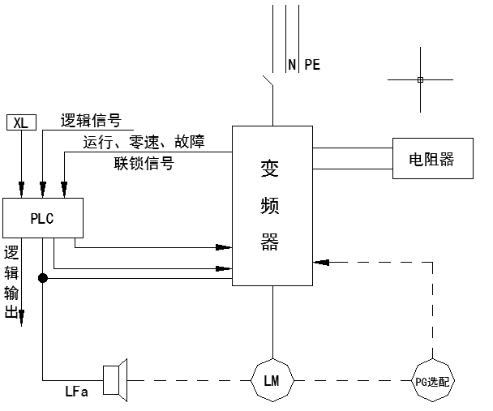
XL:联动台PLC:可编程控制器LFa：制动器
LM：起升电机PG：编码器(选配)
电控系统采用可编程控制器与矢量控制变频器组成，通过软件编程设计，实现逻辑控制，零速时启动转矩可达150%。
电机运行于一、二、三、四个象限，电机运行于减速状态时，通过制动单元向制动电阻释放电能，工作要求制动器工作频繁，本系统软件设计保证了逻辑控制与时间参数的精确调整，确保电机制动器通电松开前，变频器有足够大的输出电流，当制动器松开后，不会溜钩；同时确保制动器松开后，要就电机在零速时启动，其转矩达到额定值的150%，使其顺利起吊重物；软件设计满足了起升机构各项安全装置的设计要求，提高了系统的安全性，可靠性，具有根据不同的吊重量，分段满足电机最高运行速度的控制功能，极大提高了工作效率。
电控系统在出厂前，PLC及变频器软件设置通过严格的系统调试。因此用户不能修改，若有什么要求或不明之处，请与我公司联系。

四、主要部件简介及维护

1>电机
按照变频器的使用说明书，对变频器正确地实施接线并进行通电前的检查。检查无误后，先不接电机，对变频器的各项参数逐一设定，调整，在确认变频器运转无问题后，再联接电机。
给出“接通”指令后，如电机不转，请先检查一下变频器，设置参数是否正确，若电机还不运行，请再检查电机的接线和负载情况。
电机启动后，立即启动风机，并注意观察电机、传动装置、生产机械及变频器面板的显示数据，若有异常现象应立即停机，查明故障并排除之后，方可重新启动。
如果电源相序U1，V1，W1依次和接线柱U1，V1，W1连接，从电机的驱动端观察转轴，其旋转方向为顺时针。
电机接线盒电缆与接头部分需用户做好防护，由于此处导致的电机接线盒进水，责任由客户自行承担，
电机停转时，在接线盒内仍可能带电，不要立即触摸接线柱。
2.使用及维护
1.电机工作环境温度在-15℃到+40℃之间，海拔不高于1000m。
2.定期检修电机
3.保持电机清洁，空气流通
4.检查轴伸的密封圈，如有必要应及时更换
5.检查安装连接状况和安装螺钉
6.通过监听异常噪声，温度检测等来检查轴承运行情况
7.如有异常发生，应立即停机，检查原因并及时排除。

五、起升制动器
制动器置于电动机端部出厂前已经调整好，不需要进一步调整。

六、维护和保养
起升机构安装在屋面起重机平衡臂上，在使用前必须按下表要求检查。

检查项目 | 检查要求
减速机 | 按规定牌号和油量加油
钢丝绳 | 无破损断丝，端部固定牢固可靠
联接件 | 安装螺栓无松动，无缺件，连接销轴等固定防脱落
限位器 | 限位调整至所需方位
各润滑部位 | 处于良好的润滑状态
制动器

1.减速机加油（见减速机说明书）
按照油标的指示加油
加油或换油应在停机且减速机温度降至常温时进行，否则会发生不必要的伤害或被热油烫伤。

2.轴承润滑
1.电机标配封闭式轴承，免维护，
2.卷筒侧轴承应按周期添加油脂，润滑脂的填充量因轴承结构、空间、运转转速及润滑脂的种类不同有所变化。轴承润滑脂的填充量由两部分组成，一部分填充到轴承内部，另一部分则需要填充到轴承座内。润滑脂的填充量可以根据轴承采用润滑脂时，所允许的极限转速与轴承实际工作转速的比值(转速比)来确定。
转速比(n极/n=A) | 填充量
A≤1.25 | 润滑脂占轴承内部自由空间1/3
1.25＜A≤5 | 润滑脂占轴承内部自由空间1/3-2/3
A＞5 | 润滑脂占轴承内部自由空间2/3以上
3.卷筒尾部轴承座内出厂时已注满2号锂基润滑脂。每使用200小时后请检查，当需要时通过轴承座外侧的油嘴加注2号锂基润滑脂。
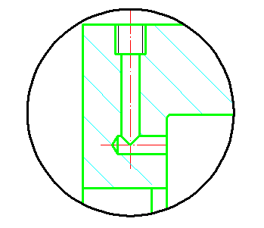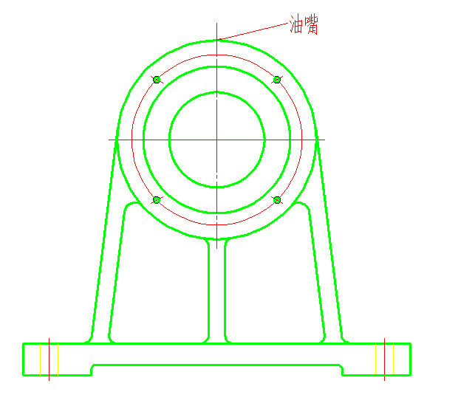

七、联轴器的检查
1.每周检查联轴器部位电机轴线相对于减速机输入轴的偏差，偏差为轴向蕊4mm，径向≤1.5mm，角度≤1°，制动轮径向跳动≤0.7mm。若有超出，请调整到规定范围内或联系售后服务工程师；
2.定期检查联轴器弹性体和半联轴器，如发现弹性体与半联轴器有破损，裂纹，请予以停机更换或联系售后服务工程师予以检查更换。

第八章 回转机构

一、引言
1.应根据要达到的位移，来选择回转速度，应逐步加速或者减速
2.不得使用制动器强行使起重臂停住，而应先减速，然后停止回转运行。
3.回转制动器仅用于在风速小于20m/s时,使起重臂保持定点位置吊装。回转起重臂时，如同时进行起升动作，要避免钢丝绳发生扭曲。

二、回转机构组成
回转机构由变频三相异步电机、行星减速机组成。通过变频器调节变频电机的频率实现速度调节，采用1台带涡流制动器及风标制动器的变频电机与行星减速机组成回转驱动系统。风标制动器可以电动或手动制动及释放，电磁制动器为通电释放，断电制动，屋面起重机回转操作后制动器始终通电释放，在操作中一定在14m/s风速以下转台停止稳定后再制动，下班停止工作的屋面起重机，应电动或手动打开回转风标电磁制动器，使屋面起重机进入风标效应。
该电机的涡流制动器电枢随转轴一起转动，当励磁线圈通入直流电后，涡流产生的磁场和爪极磁场相互作用，产生制动力矩，在一定的转速范围内制动力矩与励磁电流及电枢转速近似成正比线性关系。调节励磁电流和电机电压可实现电动机的无级调速。

三、制动器
(1)风标制动器
这是一种失电式制动器，即电源断开时制动，他具有独立的电源

1.工作原理
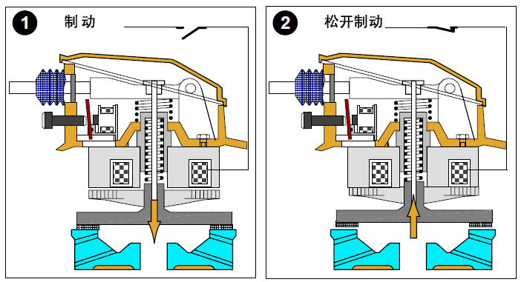

2.保养
每200小时或1个月进行一次
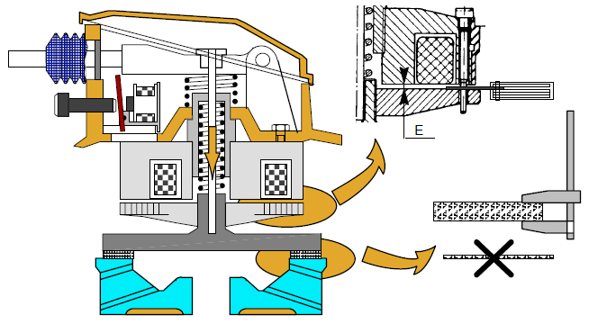
E:制动器间隙，其值保证在0.8~1.2mm，必要时进行调整。
制动器内应无其他物体(水泥、沙子、油脂等)。

3.气隙调节
在下述情况下应调节气隙：
1.对制动器检修后
2.当制动片磨损引起制动力矩不够
3.当指示灯不工作时。
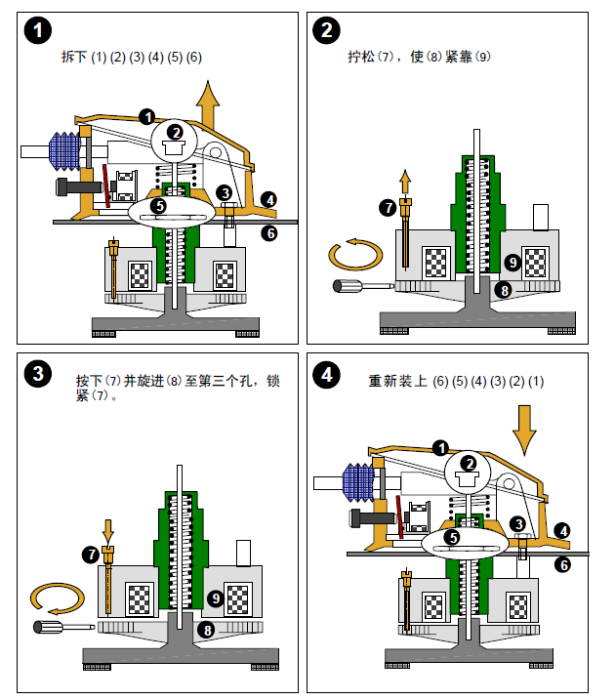

4.手动回转
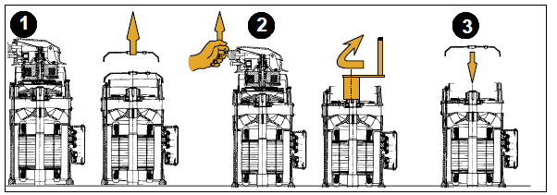
操作后检查风标启动工作情况，必要时进行重新调整。

5.手动起动风标
起动风标
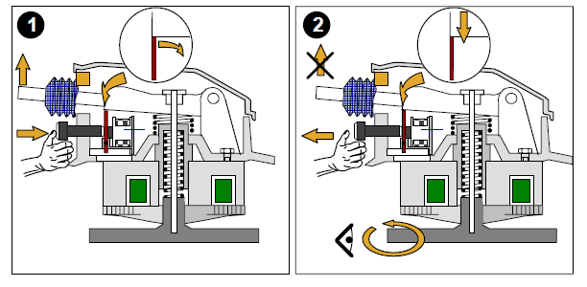
解除风标
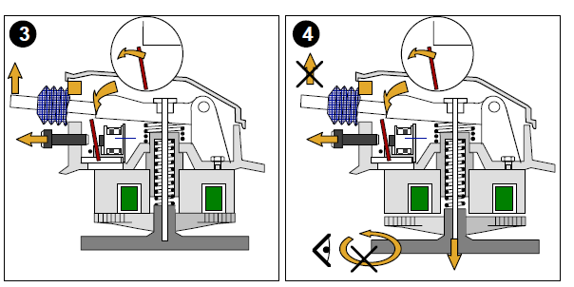

四、回转系统保养
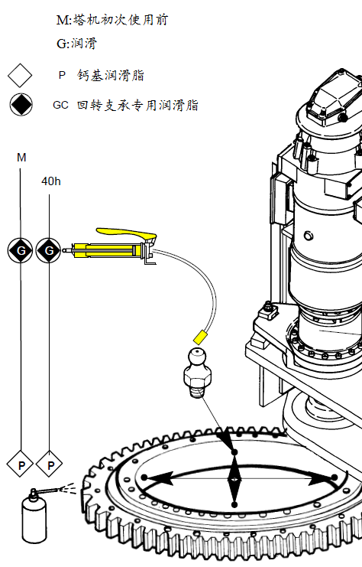

第九章 变幅机构

一、引言
变幅速度的选择：逐步加速或减速

二、机构组成及原理
电机通过花键轴与减速机联接，变幅钢丝绳随卷筒的转动将钢丝绳放出和卷入，实现起重臂旋转运动。当电动机断电时，可自动刹车，机构停止运转。

三、机构的正确使用
1.使用前按要求接通电机电源。运转前从变幅机构加油孔注入润滑油，加满为止。润滑油为N150或N220中极压工业齿轮油。
2.通电试运转，检查运转方向与操作方向是否相同。

四、保养与维修
1.机构出厂前已加满润滑油，润滑油为N150或N220中极压工业齿轮油。
2.制动器：通电后动作是否正常
3.限位器：限位凸轮分别调至所需位置并压紧无松动
4.机构运转过程中如有异常噪音应立刻停机检查，或与生产厂家联系，排除故障后再继续使用。
5.电机
1)注意事项
1.新安装或停用三个月以上的电动机，启动前应用500伏兆欧表检查其绝缘电阻，冷态不应低于5兆欧，否则，应进行干燥处理。
2.检查电动机紧固螺栓是否拧紧，轴承是否缺油，电动机的接线是否符合要求，电动机是否可靠接地。
3.按电动机铭牌规定接成Y，其星点已经接在电机内部，接线如图：
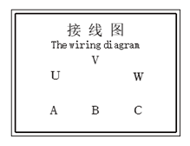
按图中相序接线时，从轴伸端视之，电动机的转向为顺时针，任意调换三相电源的两相的相序。电动机则反向旋转。
4.检查起动装置接线是否正确，是否可靠接地，机组转动是否灵活，有无卡轴和不正常的声音等。
5.本电机使用前应进行空载运转和一定次数的反复起动和制动，无异常后方可使用。
6.电动机起动后，应注意观察电动机传动装置，拖动设备及线路电压，有异常现象应立即停机，查明并派出故障后方能再次起动。接通电源后，若电动机不转应立即停机，以免烧坏电动机。
7.轴承润滑脂一般每半年更换一次，更换时应清除陈脂，洗净后注入3号锂基润滑脂，装入量为轴承室容量的2/3,若轴承磨损严重时须用相同规格更换。
2)保养
电动机应周期性地保养和维护，发现故障及时处理，一般每月进行一次小保养，每年进行一次大保养。
1.小保养项目
1.清除电动机尘垢，测量绝缘电阻；
2.检查并清擦电动机接线端子；
3.检查各固定螺栓和接地线是否牢固；
4.检查轴承的运行声音及润滑情况；
5.检查并清擦起动装置及其绝缘端子。
2.大保养项目
1.全部小保养项目；
2.电动机内部清理和检查，清整定子绕组达到整齐、无污垢。不裸铜、无匝间短路、相间短路接地等。
3.检查转子端环、铝条，检修定、转子铁芯。

第十章 钢丝绳安装检验规定

一、概述
钢丝绳安装、维护、保养、检验及报废应符合GB/T5972-2009的规定。
钢丝绳端部的固接应符合下列要求：
1.用钢丝绳夹固接时，应符合GB/T5976-2006中的规定，固接强度不应小于钢丝绳破断拉力的85%；
2.用编结固接时，编结长度不应小于钢丝绳直径的20倍，且不小于300mm，固接强度不应小于钢丝绳破断拉力的75%；
3.用楔形接头固定时，楔与楔套应符合GB/T5973-2006中的规定，固接强度不应小于钢丝绳破断拉力的75%；
4.用锥形套浇铸法固接时，固接强度应达到钢丝绳的破断拉力；
5.用压板固接时，压板应符合GB/T5973-2006中的规定，固接强度应达到钢丝绳的破断拉力。
如果使用者不加注意，钢丝绳的损坏会带来严重的后果(人员和设备)。定期检查钢丝绳，便能随时掌握其变化情况，在起重设备中，钢丝绳应被看作一种消耗品，强度降低时应予以更换，不宜继续。

二、钢丝绳的安装
新换钢丝绳一般应与原安装的钢丝绳同类型、同规格。如采用不同类型的钢丝绳，用户应保证新钢丝绳不低于原选钢丝绳的性能，并与卷筒和滑轮上的槽形相适应。当从卷轴或钢丝绳卷上抽出钢丝绳时，应采取措施防止钢丝绳打坏、扭结、弯折或粘上杂物。在起重机械上的钢丝绳投入使用之前，用户应确保与钢丝绳工作有关的各种装置已就绪并运转正常。为使钢丝绳稳定就位，应用大约10%的额定载荷对机械进行若干次运转操作。

1>安装新钢丝绳
1)在干净的场地上，把钢丝绳从线盘里全部展开，避免扭曲,如果不能把绳完全展开，可以把它放成大绳圈，在这种情况下，卷筒缠绕钢丝绳时应防止危险的形成；
2)检查钢丝绳的长度；
3)将钢丝绳缠绕在卷筒上，并用楔套将钢丝绳固定在卷筒上；
4)“起升上升”动作和缠绕钢丝绳4至10圈，并用手套或棉纱将钢丝绳拉得很紧；
5)检查限位器的调节，必要时使之进一步完善；

三、维护和保养
钢丝绳的维护保养应根据起重机械的用途、工作环境和钢丝绳的种类而定。在可能的情况下，对钢丝绳应进行适时地清洗并涂以润滑油或润滑脂，特别是那些绕过滑轮时经受变曲的部位。涂刷的润滑油、润滑脂品种应与钢丝绳厂使用的相适应。缺乏维护是钢丝绳寿命短的主要原因之一，特别是当机械在腐蚀性环境中工作，以及在某些由于与作业有关的原因而不能润滑的情况下运转时更是如此。

四、检验

1>日常观察
每个工作日都要尽可能对钢丝绳的任何可见部位进行观察，以便发现损坏与变形的情况。特别应留心钢丝绳在机械上的固定部位，发现有任何明显变化时，应予报告并由主管人员按照下面第四项进行检验。

2>由主管人员作定期检验：
为确定检验周期需要考虑以下各点：
1.国家对起重机械的法规要求，如GB-6067《起重机械安全规程》；
2.起重机械的类型及工作环境；
3.起重机械的工作级别；
4.前几次检验的结果及出现缺陷的情况；
5.钢丝绳已经使用的时间。
对于屋面起重机所使用的钢丝绳，保证每周至少检查一次。在所有的情况下，每当发生一事故之后，或钢丝绳经拆卸后重新安装投入使用前，均应进行一次检验。

五、检验部位

1>一般部位检验
虽然对钢丝绳应做全长检验，但应特别留心下列部位：
1.钢丝绳运动和固定的始末端部位。
2.通过滑轮组或绕过滑轮组的绳段，在机构进行重复作业情况下，应特别注意机构吊载期间绕过滑轮的任何部位。
3.位于平衡滑轮的绳段。
4.由于外部因素可能引起磨损的绳段。
5.腐蚀及疲劳的内部检验，检验结果应记录在设备检验记录本上。

2>卷筒部位检验
1.检验钢丝绳在卷筒上的终端部位。
2.检验不合格的卷绕所引起的变形。(绳压扁)及磨损，在钢丝绳跳槽和交叠处更严重。
3.检验断丝。
4.检查腐蚀。
5.查看由突然加载所引起的变形。

3>定滑轮及固定点部位检验
1.检验绕过滑轮那段钢丝绳的断丝与磨损。
2. 检验固定点断丝与腐蚀，检验位于或靠近平衡滑轮的那段钢丝绳。
3.查看变形。
4.检验绳径。

4>检验动滑轮部位：
1.检验通过滑轮区间长度，特别当设备承载时位于滑轮处的那段长度。
2.检验断丝与表面磨损。
3.检验腐蚀。

5>钢丝绳的内部检验
内部损伤主要由于腐蚀和正常的疲劳发展所造成，这是许多钢丝绳失效的首要原因。通常的外部检验可能发现不了内部损坏的程度，甚至到了迫近断裂的危险地步，内部检验要由主管人员进行。其检验的方法是：
将两个适当尺寸的夹钳以一定距离牢固地夹在钢丝绳上，搬动夹钳，使外层绳股散开脱离绳芯，当钢丝绳略微拧开时，可用一只小螺丝刀将其内部润滑脂和碎屑清除以便观察，观察的主要内容是：
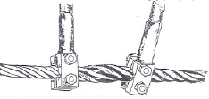
1.内部润滑状态；
2.腐蚀程度；
3.由于挤压或磨损引起的钢丝压痕；
4.有无断丝，检验之后使钢丝绳恢复原有状态，表面涂润滑脂。

6>绳端部位检验(索具除外)
应对从固定端引出的那段钢丝绳进行检验，因为这个部位发生疲劳(断丝)和腐蚀是危险的，对于采用压制锻造或铸造的楔套、绳箍等固定装置也进行类似检验，检验是否有裂纹以及楔套、绳箍与钢丝绳间产生滑动的可能。检验钢丝绳在卷筒上的固定情况，在任何情况下都必须满足钢丝绳在卷筒上缠绕的最少圈数要求(一般不低于3圈)。

六、钢丝绳的报废规定

1>断丝的性质和数量
对于6股和8股的钢丝绳，断丝主要发生在外表。而对于多层绳股的钢丝绳(典型的多股结构)断丝大多数发生在内部因而是不可见的断裂。
起重机械中钢丝绳必须报废时与疲劳有关的可见断丝数：
外层绳股承载钢丝数 | 钢丝绳结构 | 交捻 |  | 顺捻
外层绳股承载钢丝数 | 钢丝绳结构 | 长度范围
外层绳股承载钢丝数 | 钢丝绳结构 | 6d | 30d | 6d | 30d
101-120 | 6×19、6w19、34×7 | 10 | 19 | 5 | 10
221-240 | 6×37 | 19 | 38 | 10 | 19
注：1、d——钢丝绳直径。
2、填充钢丝不能看作承载钢丝，因此要从检验数中扣除。多层股钢丝绳仅考虑可见的外层绳股，带钢芯的钢丝绳，其绳芯看作内部绳股而不予考虑。

2>绳端断丝
绳端或其附近出现断丝时，即使数量很少也表明该部位应力很高，可能是由于绳端安装不正确造成的，应查明损坏原因。如果绳长允许，应将断丝的部位切去重新合理安装。

3>断丝局部聚集
如果断丝紧靠一起形成局部聚集，则钢丝绳应报废。如果这种断丝聚集在小于6d的绳长范围内，或者集中在任一支绳股里，那么，即使断丝数比表列的数值少，钢丝绳也应报废。

4>断丝的增加率
在某些使用场合，疲劳是引起钢丝绳损坏的主要原因，断丝则是在使用一个时期以后才开始出现，但断丝数逐渐增加，其时间间隔越来越短。在此情况下，为了判定断丝的增加率，应仔细检验并记录断丝增加情况。判明这个“规律”可用来确定钢丝绳报废日期。

5>绳股断裂
如果出现整根绳股断裂，则钢丝绳应报废。

6>由于绳芯损坏而引起的绳径减小
当非旋转钢丝绳实测直径比公称直径减小3%时，或其他钢丝绳减小10%，即使没有可见断丝，钢丝绳应报废。
注:新的钢丝绳实际直径一般会大于其公称直径。
对任何内部细微损坏应对钢丝绳内部进行检验予以查明。一经证实损坏，则该钢丝绳，就应报废。

7>弹性减小
在某些情况下(通常与工作环境有关)，钢丝绳的弹性会显著成小，若继续使用则是不安全的。通常伴随下述现象：
1.绳径减小；
2.钢丝绳捻距伸长；
3.由于各部分互相挤压钢丝之间和绳股之间缺少空隙；
4.绳股凹处出现细微褐色粉末；
虽未发现断丝，但钢线绳明显的不易弯曲和直径减小比起单纯是由于钢丝磨损而引起的也要快得多。这种情况导致在动载作用下突然断裂，故应立即报废。

8>外部及内部磨损
1.内部磨损及压坑：
这种现象是由于绳内各个绳股和钢丝之间的摩擦引起的特别是当钢丝绳经常反复经受弯曲时更是如此。
2.外部磨损
是由于它在压力作用下与滑轮和卷筒的绳槽接触摩擦或在卷筒上绳与绳之间摩擦造成的。润滑不足，或不正确的润滑以及还存在灰尘、砂粒都会加剧磨损。当外层钢丝磨损达到其直径约40%时，钢丝绳应报废；当钢丝绳直径相对于公称直径减小7%或更多时，即使未发现断丝，该绳也应报废。

9>外部及内部腐蚀
1.外部腐蚀：
外部钢丝腐蚀肉眼观察。当表面出现深坑，钢丝相当松弛时应报废。
2.内部腐蚀：
对钢丝绳内部进行检查，若确认为严重内部腐蚀，则钢丝绳报废。

10>波浪形变形
出现波浪形时，在钢丝绳长度不超过25d的范围内，d₁≥4d/3则钢丝绳应报废，d为钢丝绳的公称直径，d1为钢丝绳变形后包络的直径
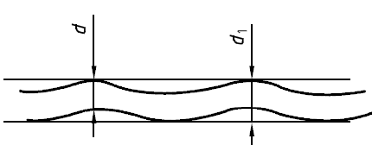

11>笼状畸变
这种变形出现在具有钢芯的钢丝绳上，当外层绳股发生的脱节或变得比内部绳股长的时候发生这种变形，笼状畸变的钢丝绳应立即报废。
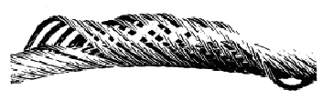

12>绳股挤出
这种状况通常伴随笼状畸变一起产生，绳股被挤出说明钢丝绳不平衡，单丝弯曲从绳股中突出，绳股挤出的钢丝绳应立即报废。
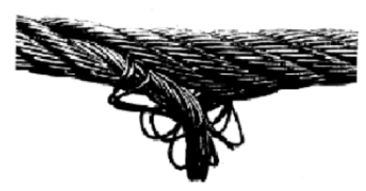

13>钢丝挤出
此种变形是一部分钢丝在背着绳轮槽的一侧拱起形成环状，这种变形常因冲击载荷而引起。此钢丝绳应报废。
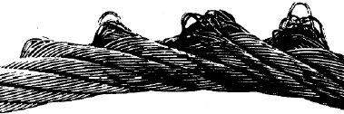

14>绳径局部增大
绳径局部实际直径严重增大5%以上，钢丝绳应立即报废。
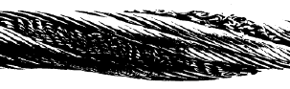

15>扭结
严重扭结的钢丝绳应立即报废。
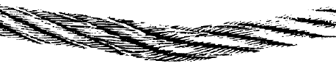

16>绳径局部减小
绳径局部严重减小的钢丝绳应报废。
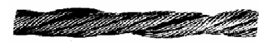

17>局部压扁
通过滑轮部分压扁的钢丝绳将会很快损坏，表现为断丝并可能损坏滑轮，如此情况的钢丝绳应立即报废。。
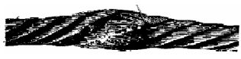

18>弯折
弯折是钢丝绳在外界影响下引起的角度变形，这种变形的钢丝绳应立即报废。
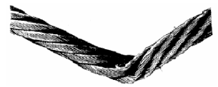

19>由于热或电孤的作用而引起的损坏
由于热的因素钢丝绳表面呈退火状态，电弧焊接触及钢丝绳造成断丝、断股，该钢丝绳应报废。

七、与钢丝绳有关的设备情况
缠绕卷筒和滑轮应定期检查，以确保这些部件在其轴承上运转正常。不灵活或被卡住的滑轮或转动件引起急聚的磨损且不均匀，因而引起对钢丝绳的严重磨损。所有滑轮槽底半径应与绳的公称直径相适应。并设置防止绳脱槽装置，任何状态下保证钢丝绳在滑轮槽内正常运行。
1.钢丝绳损坏后，不允许插接后的钢丝绳在机械传动上使用。
2.任何情况不要让钢丝绳扭曲，这会损害钢丝绳的安全使用寿命。
3.每三个月对钢丝绳的全长进行一次仔细目测检查。

第十一章 屋面起重机保养和维护

一、基本维护、润滑、加油

1>基本维护
1)屋面起重机第一次使用和每次立塔前检查:
回转支承:脂润滑滚道和轮齿，
检查钢丝绳和钢丝绳固定端；
检查吊钩；
每次立塔期间，检查钢丝绳防扭装置；
每次立塔期间，所有的销轴都必须涂上润滑脂；
各结构件、连接件是否完好、完整；
电控、安全元器件是否完好、完整；
起升减速机油质、油量；
2)日检查
回转机构制动器；
变幅机构制动器；
起升机构制动器；
排绳装置；
3)周维护
回转支承-脂润滑轮齿；
检查电控元器件、电线、电缆等是否处于完好状态；
检查安全装置(力矩限制器、重量限制器、变幅行程限位器、起升高度限位器、回转限位器等)是否处于完好状态；
4)月维护
检查脂润滑钢丝绳；
检查脂润滑滑轮；
检查脂润滑卷筒轴承；
在立塔后至多1个月内检查高强螺栓的预紧力矩；
起升机构1，对减速机进行加油；
检查重要受力结构件、重要焊缝及连接件(螺栓、销轴等)；
5)半年维护
润滑所有的润滑部位；
检查钢丝绳防扭装置；
电动机轴承:运行1500小时换一次油，至少一年一次；
6)年维护
全面检查高强螺栓；
检查吊钩；
7)运行2000小时或2年后
回转机构减速机换油；
起升机构减速机换油；
变幅机构减速机换油；
2>润滑

1.概述
润滑剂表中推荐了各润滑部位(点)使用的润滑剂类型。采用润滑剂表中的润滑剂，彻底且有规律的润滑，有助于预防事故，减少过早磨损。
1)任何维修都必须在屋面起重机停机的状态下进行；
2)润滑前需清洗油嘴和放油口；
3)只有通过专业人士按照操作手册进行润滑才能保证润滑的最佳效果并且避免错误和其它问题；
4)只有使用高性能的品牌润滑油才能保证润滑效果。

2润滑剂表
序号 | 零部件名称 | 润滑部位 | 润滑剂类型 | 加油量
1 | 钢丝绳 | 起升、变幅钢丝绳 | 石墨钙基润滑脂ZG-SSY1405-65
2 | 减速机 | 起升减速机 | 工业闭式齿轮油L-CKD150 | 按减速机加油标识加油
2 | 减速机 | 变幅减速机 | 1、环境温度为-20℃~120℃时，0#减速机通用锂基润滑脂；；  2、环境温度为-40℃~-20℃时，  7023B#低温润滑脂； | 按减速机加油标识加油

序号 | 零部件名称 | 润滑部位 | 润滑剂类型 | 加油量
3 | 减速机 | 回转减速机 | 1、环境温度为-20℃~140℃时，000#锂基润滑脂；  2、环境温度为-50℃~-20℃时，  7023B#低温润滑脂；
4 | 回转支承 | 滚道、齿面 | 滚道加注2号极压锂基润滑脂、  齿面加注石墨基润滑脂ZG-S
5 | 滑轮 | 所有滑轮 | 冬季:钙基润滑脂ZG-2  夏季:钙基润滑脂ZG-5
6 | 泵站 | 油箱 | 抗磨液压油L-HM-46
7 | 钢丝绳防扭装置 | 轴承 | 二硫化铝钙基润滑脂ZG-1
8 | 托绳装置 | 托绳轴 | 1、环境温度高于-10°时，2号钠基润滑脂；  2、环境温度低于-10°时，涂抹稀油。
9 | 吊钩 | 轴承 | 润滑油
10

3轴承的润滑

1)润滑的作用
轴承工作时，为了保证轴承有效和可靠的运转，必须有充分的润滑。轴承润滑的作用主要有:
1)防止和减少轴承的滚动体、滚道及保持架之间金属的直接接触，减少摩擦磨损；
2)在摩擦表面形成油膜，当压力油膜形成后，可以增大零件接触承载面积，因此，可以起到减小接触应力，到达延长滚动接触疲劳寿命的效果；
3)润滑剂具有一定的防锈、防腐蚀的作用；
4)脂润滑可以起到增加密封性防止外部污染物侵入的作用；
5)具有一定的减震降噪的作用。

2)润滑脂
在屋面起重机中，轴承常用的润滑脂为钙基润滑脂。
1)润滑脂的填充量
润滑脂的填充量因轴承结构、空间、运转转速及润滑脂的种类不同有所变化。轴承润滑脂的填充量由两部分组成，一部分填充到轴承内部，另一部分则需要填充到轴承座内。
润滑脂的填充量可以根据轴承采用润滑脂时，所允许的极限转速与轴承实际工作转速的比值(转速比)来确定。其值见下表所示:
转速比(n极/n=A) | 润滑脂填充量
A≤1.25 | 润滑脂占轴承内部自由空间的1/3
1.25<A≤5 | 润滑脂占轴承内部自由空间的1/3-2/3
A>5 | 润滑脂占轴承内部自由空间的2/3以上

3>加油
起升减速机、变幅减速机加油将机构相关章节。

4>钢丝绳的维护及保养
详见第十二章钢丝绳安装检验规定

5>回转支承维护
1.屋面起重机在运行过程中时，应确保被检查的螺栓不受由载荷和平衡重产生的拉伸作用的影响。使用力矩扳手(如果必要的话也可使用力矩增力扳手)检查螺栓紧固力矩。
2.在检查过程中，可能会出现有一个或几个螺栓的紧固力矩值与表中所列数值不符，这种情况下，就有必要更换其中部分甚至全部螺栓。回转支承所用螺栓每隔7年或工作14000小时以后应全部更换一次。
3.无论在更换螺栓后，还是(通常是用新螺栓)重新组装回转支承，拧紧安装螺栓，应在180°方向对称的连续进行，最后通过一遍。保证圆周上的螺栓由相同的预紧力。
4.回转支承出厂时滚道内己注满2号极压铿基润滑脂(GB7324-1994)，每运转50小时加油一次，加锂基润滑脂时，应使回转机构慢速转动，一边转动，一边注油，使润滑脂填充均匀，直到密封处有润滑脂挤出，表示旧脂己被取代。特殊工作环境中，如热带、湿度大、灰尘多、温度变化大以及连续工作时，应缩短润滑周期；
5.机器长时间停止运转后，必须加足新的润滑脂；
6.暴露在外的齿面，应每工作10天清除杂物一次，并涂以相应的润滑脂；
7.回转支承首次运转100小时后，应检查螺栓的预紧力。以后每运转500小时检查一次，必须保持足够的预紧力；
8.使用过程中，如发现噪音、冲击、功率突然增大，应立即停机检查，排除故障，必要时需拆检；
9.使用过程中禁止用水直接冲刷回转支承，以防水进入滚道；
10.严防较硬异物接近或进入啮合齿区；
11.经常检查密封条的完好情况，如果发现密封条破损应及时更换，如发现脱落应及时复位。

6>滑轮组的维护和保养
1)检查滑轮组的轴承
轴承的日常检查:
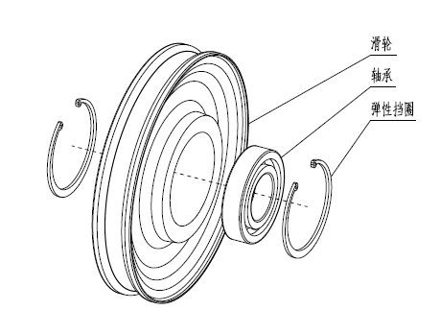
1.是否有润滑油渗漏；
2.轴端密封件；
3.弹性隔圈；
4.运行噪音和阻力；
5.轴承间隙。
轴承的日常维护:
更换破损的轴承；
更换破损的隔圈。

2)检查滑轮
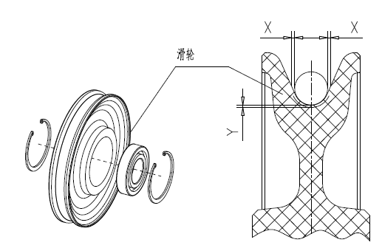
检查以下方面:
1.检查滑轮上是否有开裂和凹痕，损坏的滑轮必须立刻更换。
2.检查滑轮的磨损，更换磨损达到最大值的滑轮。
钢丝绳与滑轮槽侧边的间距记做X,X最大允许值为5mm。
滑轮绳槽的理论底面与实际底面的间距记做Y,Y最大允许值为3mm。
3)滑轮轴承的润滑
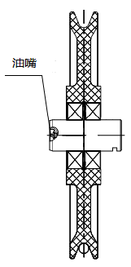
滑轮轴承的润滑点(油嘴)如上图所示，请及时润滑。
润滑油:3#锂基润滑脂。

7>吊钩
1)吊钩开口度
吊钩开口度初始值:a₀=${71}_{−2}^{+3}$(以吊钩首次使用前的测量值为准)
当吊钩开口度a大于110%a₀时，应对吊钩进行更换。
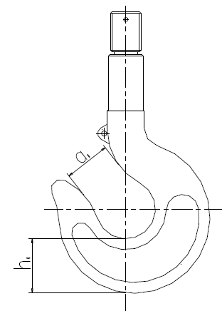
2)磨损
初始值:h₀$={85}_{−2}^{+5}$
吊钩在h₀方向上磨损不能超过5%。严禁通过焊接来补偿吊钩的磨损。
3)表面裂纹
1.吊钩出现明显变形时，应对吊钩采用合适方法进行表面裂纹检查，
2.吊钩的破损和表面裂纹可以去除，但是不能留下缺口，而且必需保证去除裂纹和破损后尺寸没有超出允差。
3.如果安装后，不能进行检查吊钩，那必须拆除再检查!
4.在检查前，确保吊钩能够进行表面裂纹检查!

